Trần Phạm Thiên Ân
Lớp: 11_ĐH_CNPM2
Bài tập tuần 4

I. Theo dõi tiến độ
1. Lưu đường cơ sở của kế hoạch của bạn.
1. Bạn tạo tập tin và đặt tên là “Simple Tracking_Start.mpp”, nội dung file theo các
Task bên dưới, để hoàn thành bài tập này.
2. Trên tab “Project”, trong nhóm “Schedule”, bấm “Set Baseline”, rồi bấm “Set
Baseline...”. Hộp thoại Set Baseline xuất hiện.
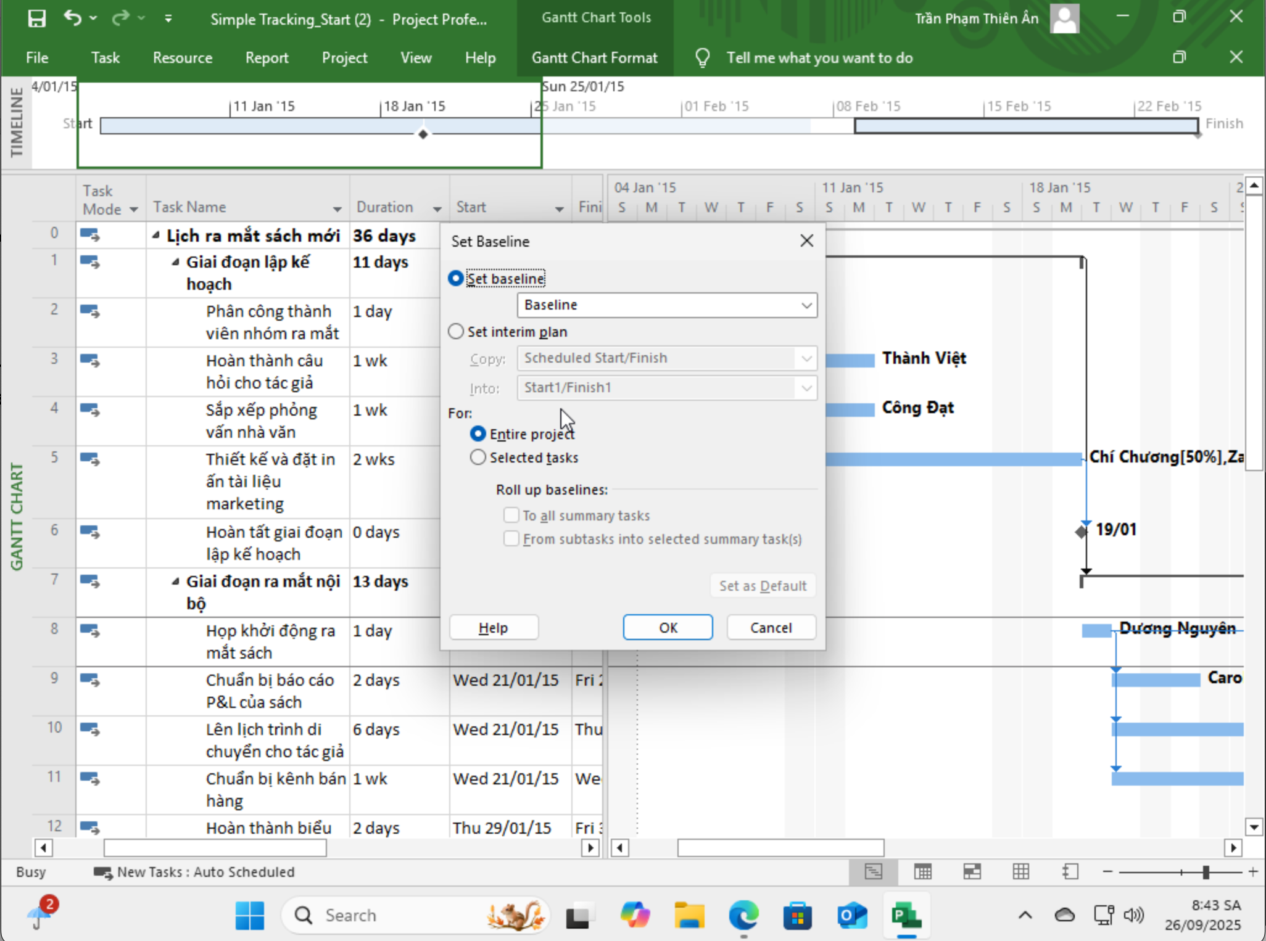
3. Nhấp vào OK.

4. Trên tab “Task”, trong nhóm “View”, bấm vào mũi tên xuống bên dưới “Gantt
Chart”, rồi bấm “Task Sheet”.
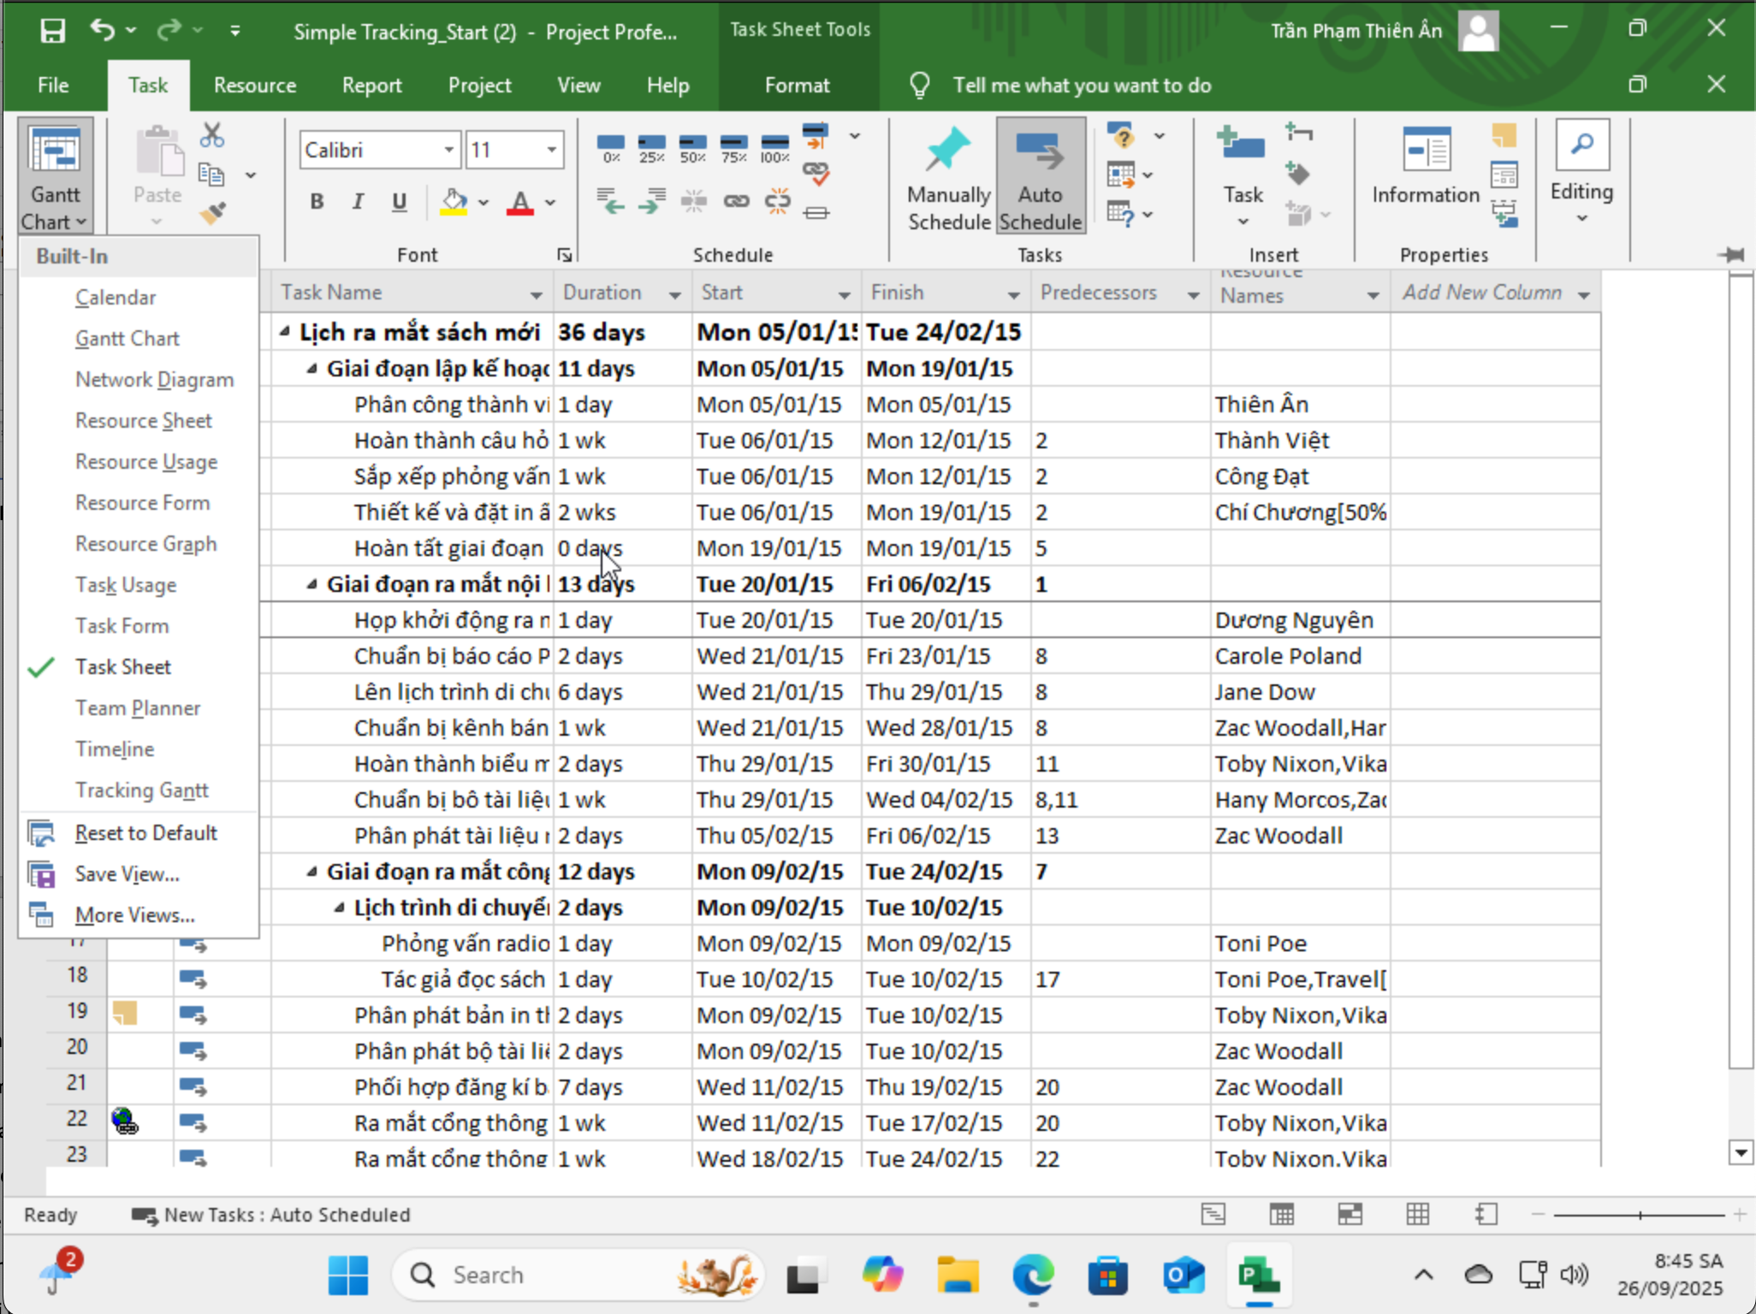
Khung nhìn “Task Sheet” xuất hiện. Vì đây là khung nhìn dạng bảng, nó không
bao gồm biểu đồ Gantt, nên sẽ có nhiều không gian để xem các trường trong bảng Entry.
Bây giờ bạn sẽ chuyển sang bảng phương sai “Variance” trong khung nhìn Task
Sheet. Bảng phương sai “Variance” là một trong số các bảng được xác định trước bao
gồm các giá trị đường cơ sở.

5. Trên tab “View”, trong nhóm dữ liệu “Data”, bấm “Tables”.
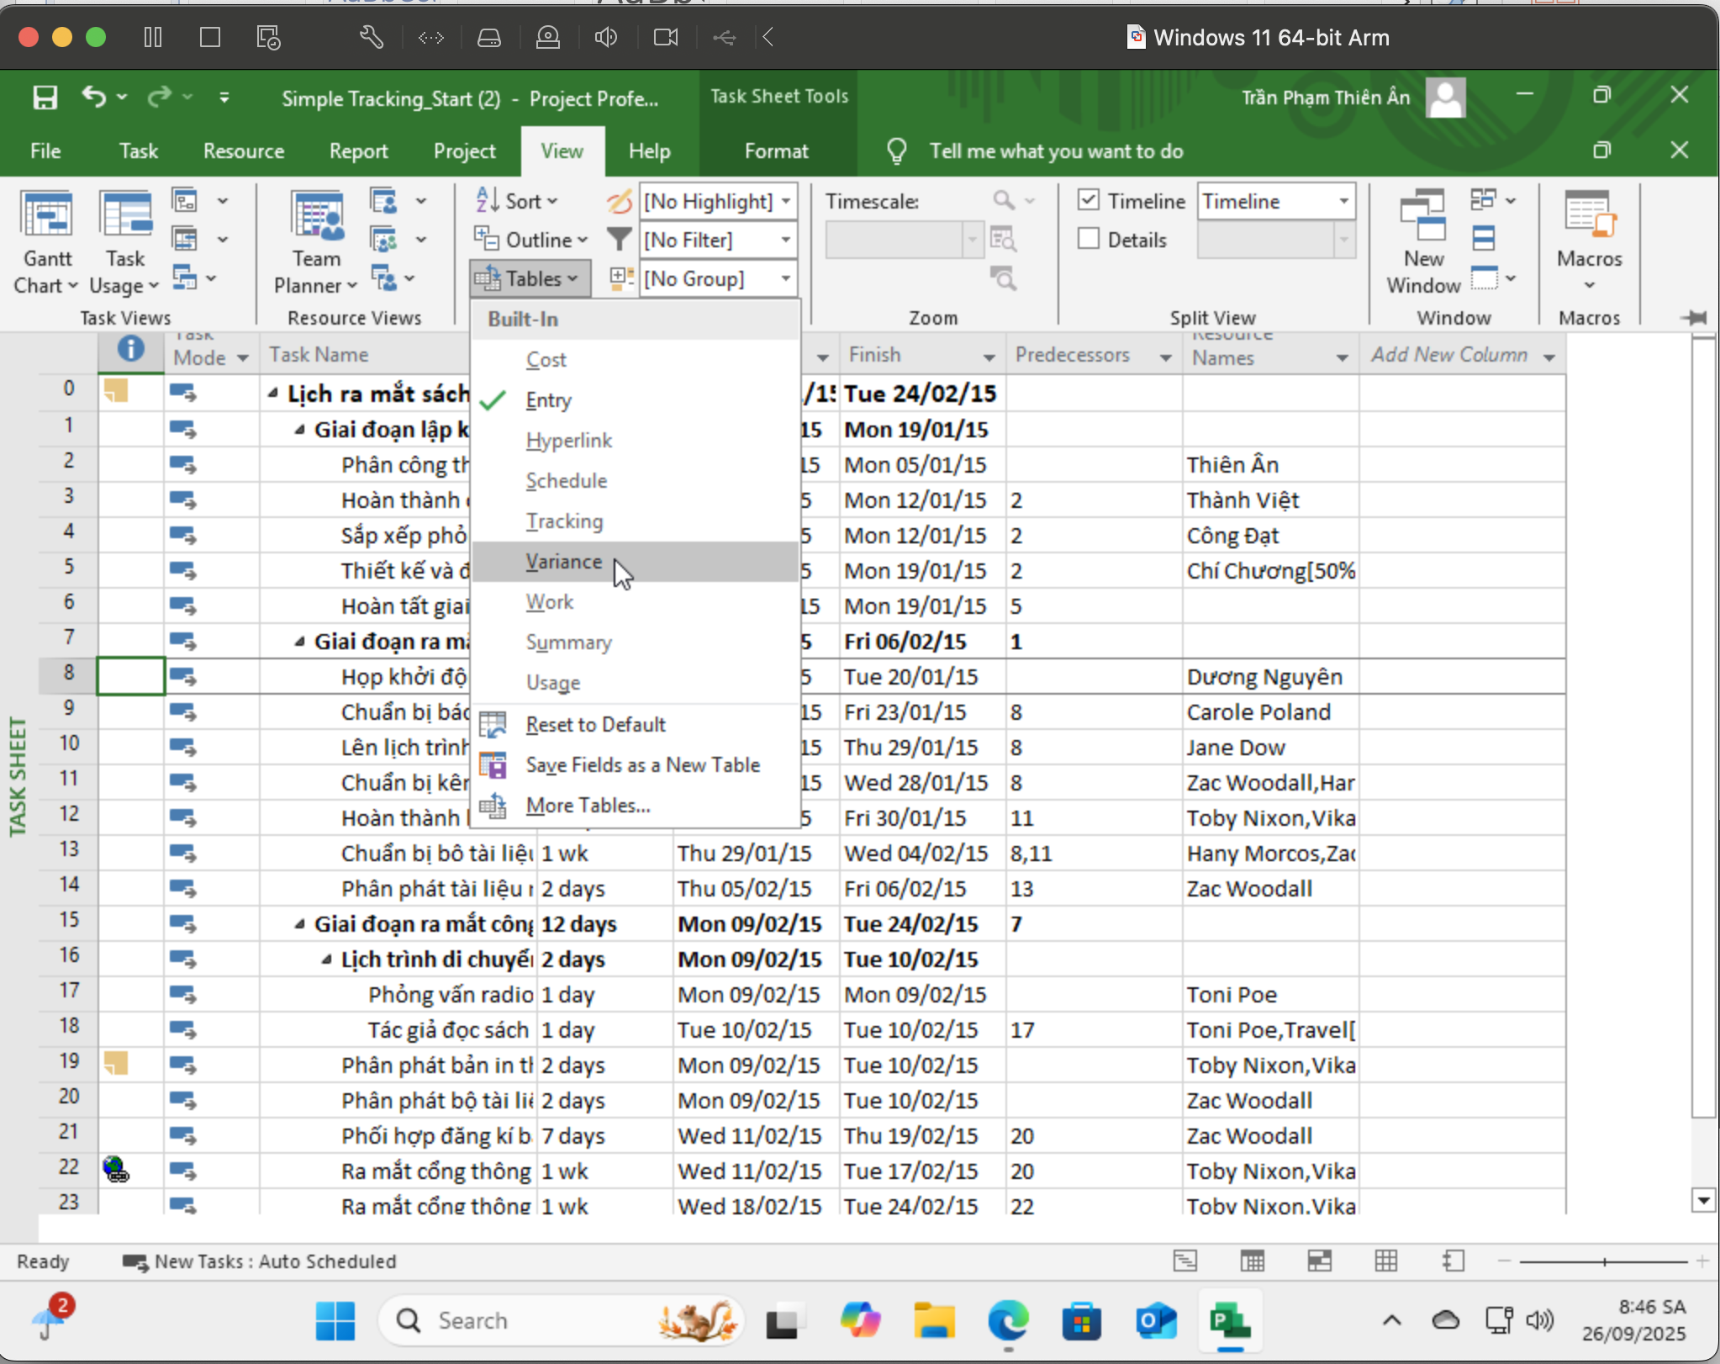
Trong các bảng được liệt kê, lưu ý dấu check bên cạnh Entry. Điều này có nghĩa là
bảng Entry hiện đang được hiển thị trong khung nhìn Task Sheet. Tiếp theo, bạn sẽ
chuyển sang một bảng khác.
6. Bấm vào “Variance”.
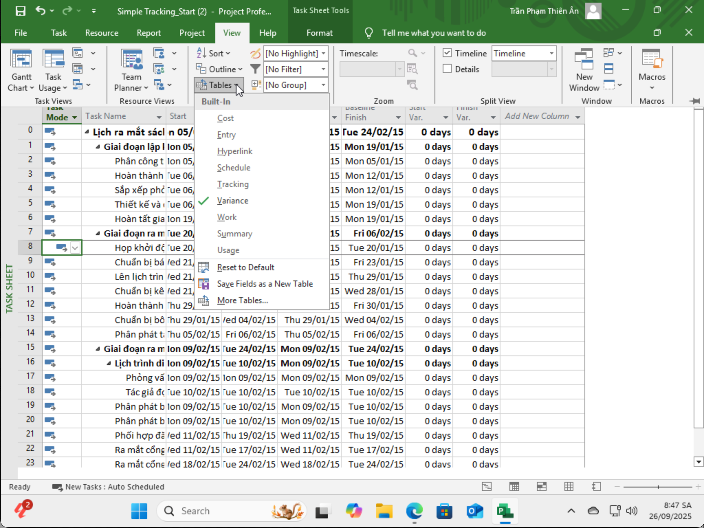
7. Trên tab “View”, trong nhóm “Task Views”, bấm “Gantt Chart”. Khung nhìn biểu
đồ Gantt xuất hiện.
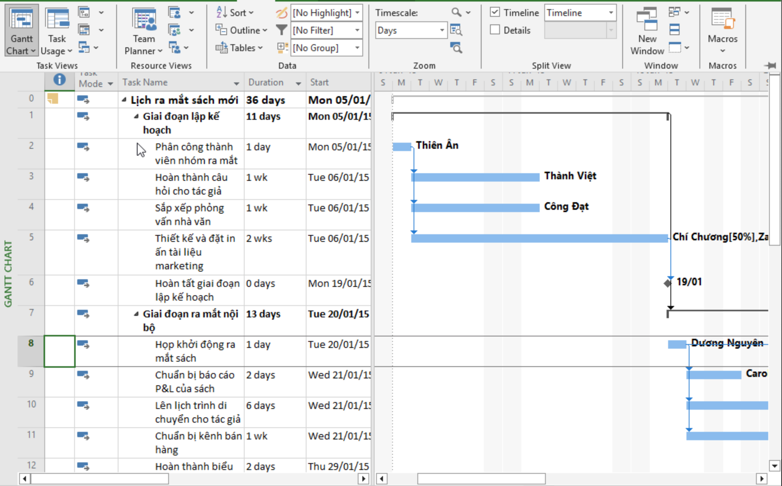
2. Theo dõi một kế hoạch như đã lên lịch đến một ngày cụ thể.
1. Trên tab “Project”, trong nhóm “Status”, bấm cập nhật dự án “Update Project”.
Hộp thoại cập nhật dự án xuất hiện.
2. Đảm bảo rằng tùy chọn “Update work as complete through” được chọn. Trong hộp
liền kề, nhập hoặc chọn ngày 14/1/15.
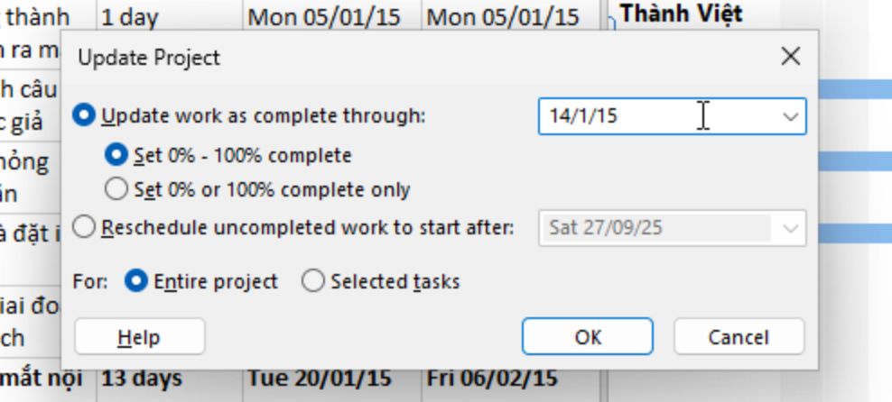
3. Nhấp vào OK.
Trong phần biểu đồ của khung nhìn Biểu đồ Gantt, thanh tiến trình hiển thị mức độ
hoàn thành của mỗi nhiệm vụ. Bởi vì các nhiệm vụ 2, 3 và 4 đã được hoàn thành, dấu
check xuất hiện trong cột Indicators cho những nhiệm vụ đó và các thanh tiến trình kéo
dài đến hết chiều dài của các thanh Gantt của những nhiệm vụ đó. Tuy nhiên, nhiệm vụ
5 chỉ mới hoàn thành một phần.
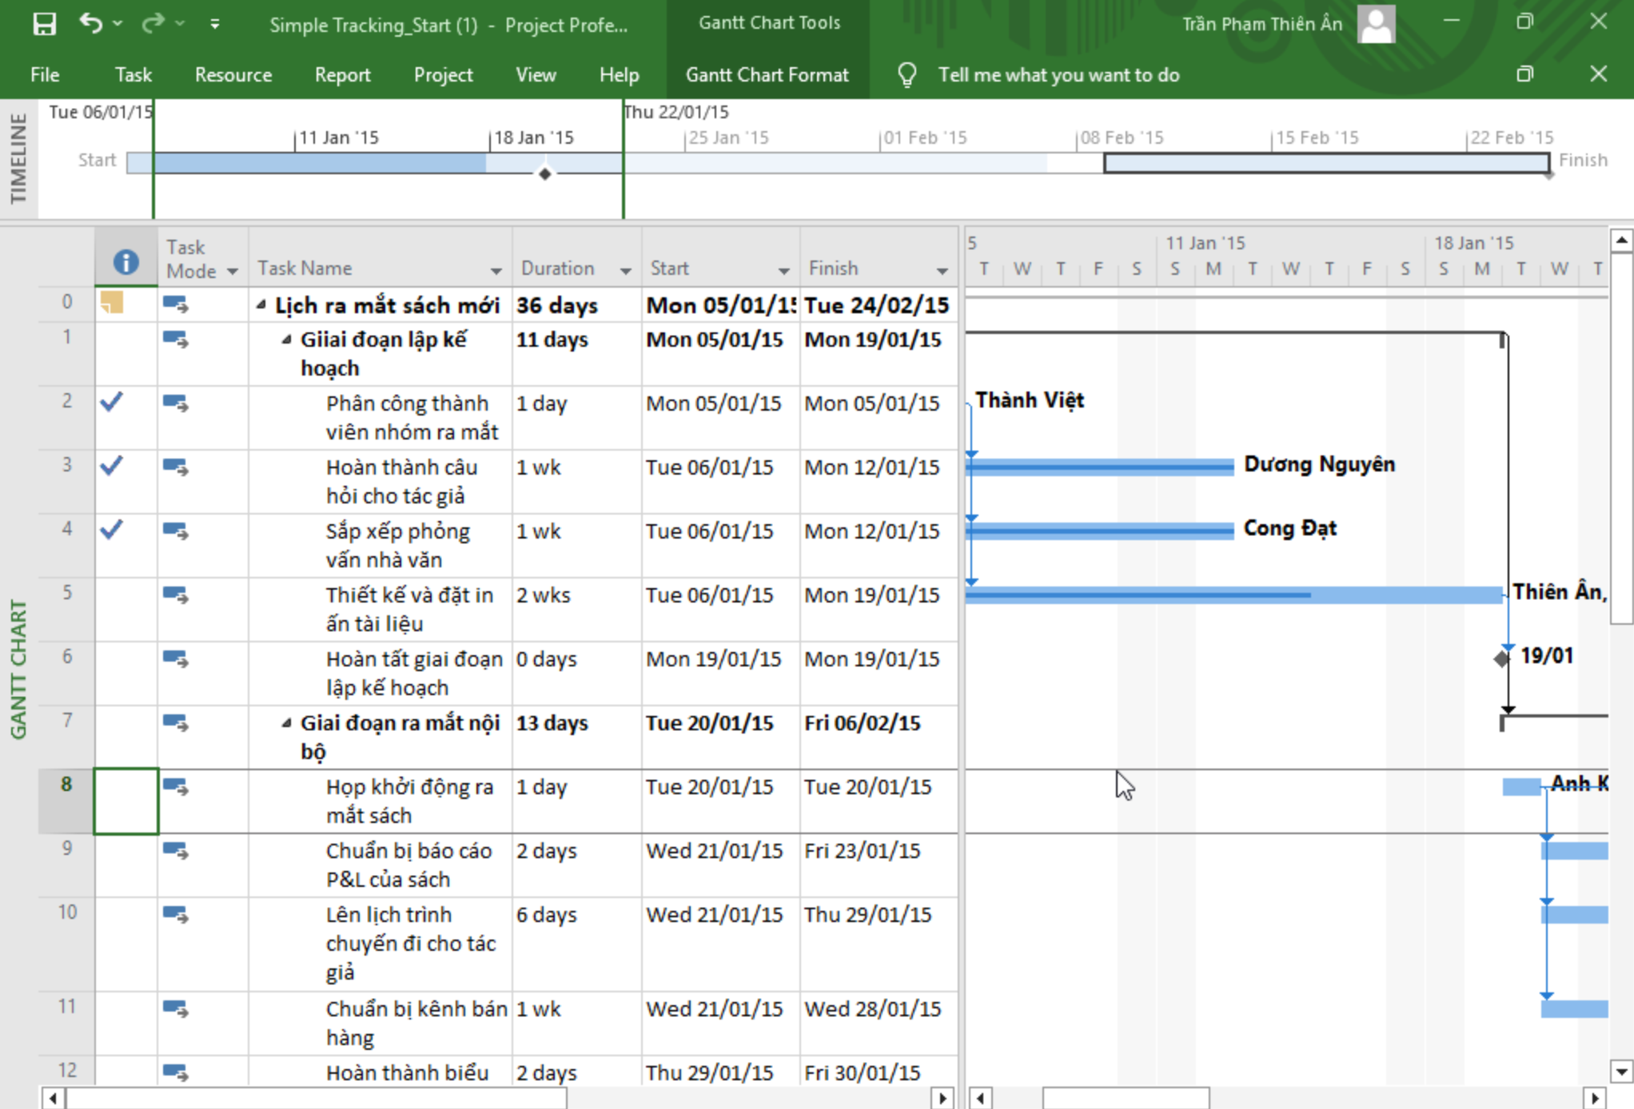
3. Nhập tỷ lệ phần trăm hoàn thành nhiệm vụ.
1. Trong cột “Task Name”, hãy chọn tên của nhiệm vụ 5, Thiết kế và đặt hàng tài liệu
tiếp thị. Hiện tại, nhiệm vụ này đạt một phần tiến độ nhưng vẫn chưa hoàn thành.
Quan sát thanh Gantt để xem sự thay đổi sau khi thực hiện bước kế tiếp.

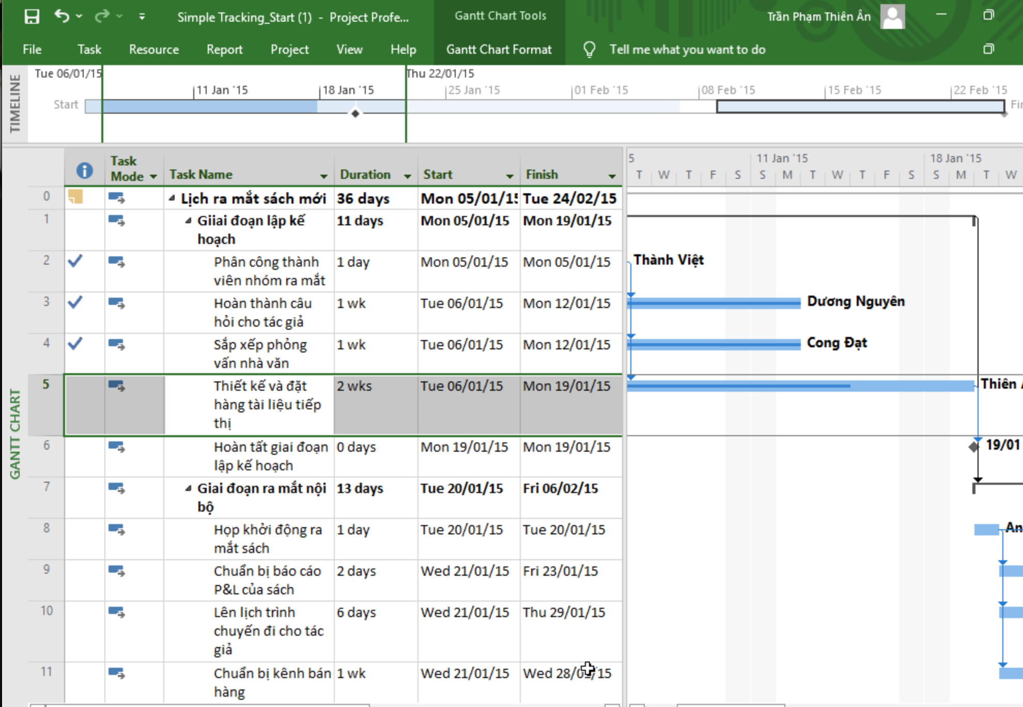
2. Trên tab “Task”, trong nhóm “Schedule”, bấm 100% Complete. Dự án ghi lại công việc thực tế cho nhiệm vụ theo lịch trình và mở rộng thanh tiến trình suốt chiều dài của thanh Gantt. Quan sát thanh Gantt để thấy sự thay đổi so với bước trên.
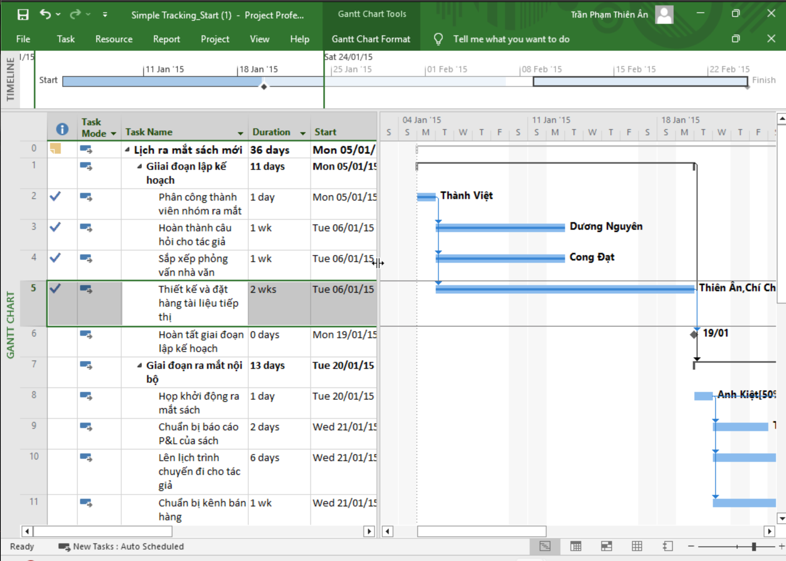
3. Trong cột “Task Name”, chọn tên của nhiệm vụ 6, Lập kế hoạch hoàn tất! và trong khi giữ phím Ctrl, hãy chọn tên của nhiệm vụ 8, Khởi động cuộc họp ra mắt sách.
4. Trên tab “Task”, trong nhóm “Schedule”, bấm 100% Complete.
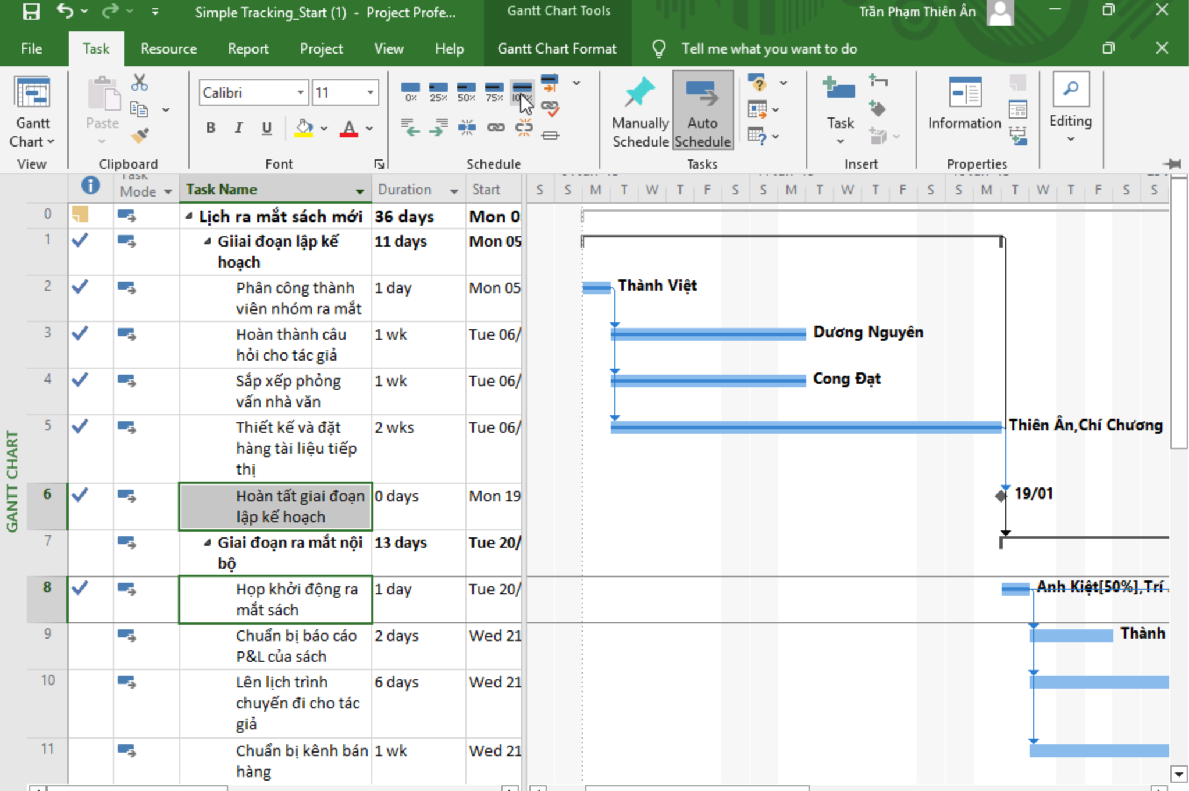
5. Nhấp vào tên của nhiệm vụ 9, Soạn báo cáo lời – lỗ về sách.
6. Trên tab “Task”, trong nhóm “Schedule”, bấm 50% Complete.
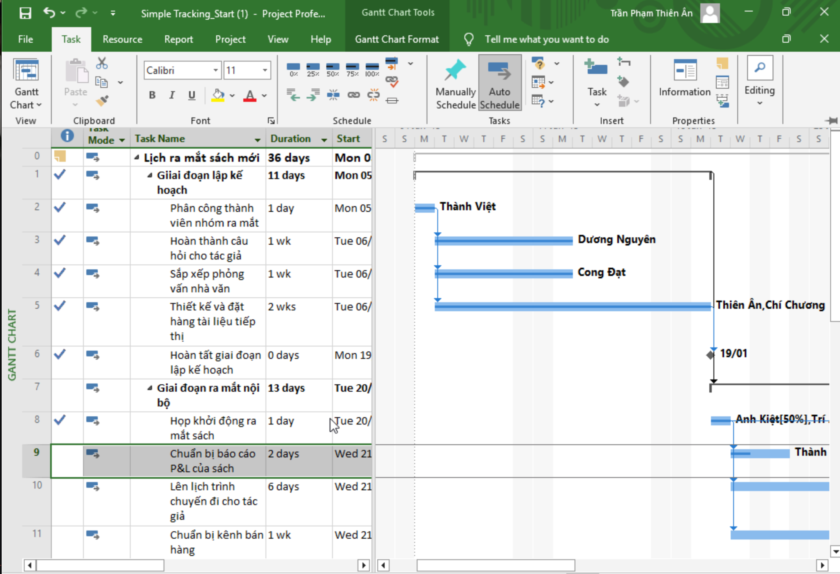
7. Trong phần biểu đồ (ở bên phải) trong khung nhìn Biểu đồ Gantt, giữ con trỏ chuột
trên thanh tiến độ trong thanh Gantt của nhiệm vụ 9. Khi con trỏ chuột thay đổi
thành biểu tượng phần trăm và mũi tên phải, một lưu ý màn hình tiến độ “Progress
ScreenTip” sẽ xuất hiện.
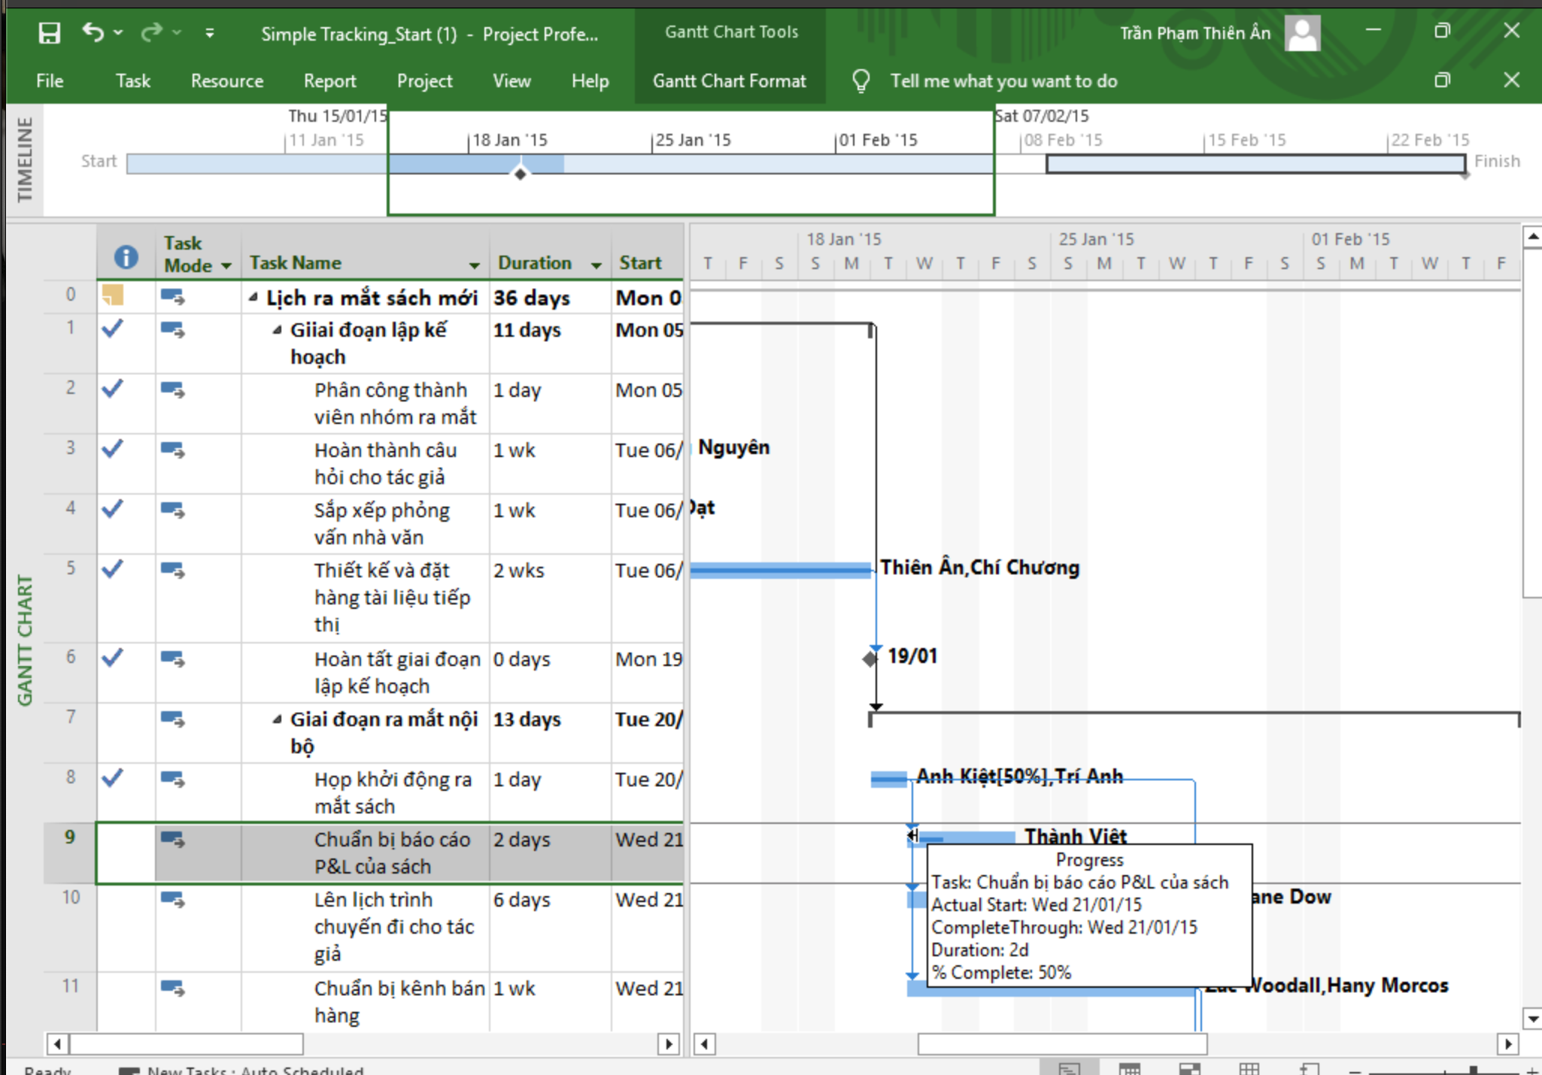
4. Nhập giá trị thực tế cho các nhiệm vụ.
1. Trên tab “View”, trong nhóm dữ liệu “Data”, bấm “Tables” rồi bấm “Work”.
Bảng Work xuất hiện.

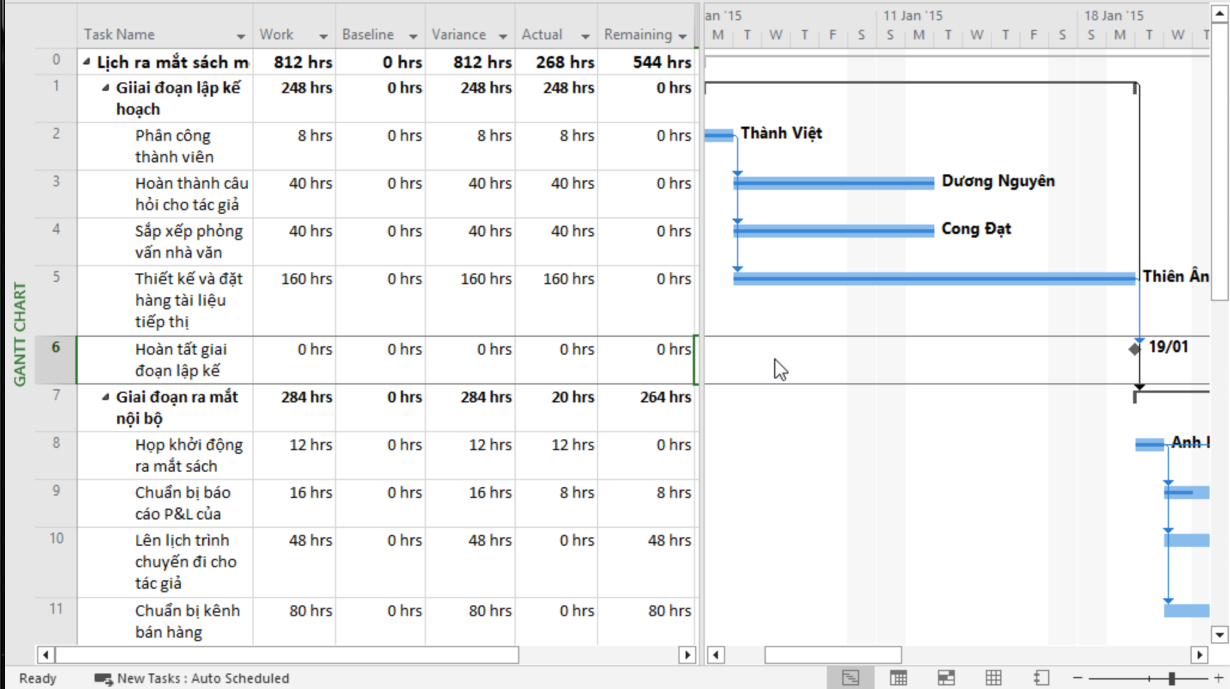
2. Nếu cần, hãy kéo thanh chia dọc sang bên phải để hiển thị cột cuối cùng trong bảng công việc “Work”, % W. Comp (% công việc hoàn thành).
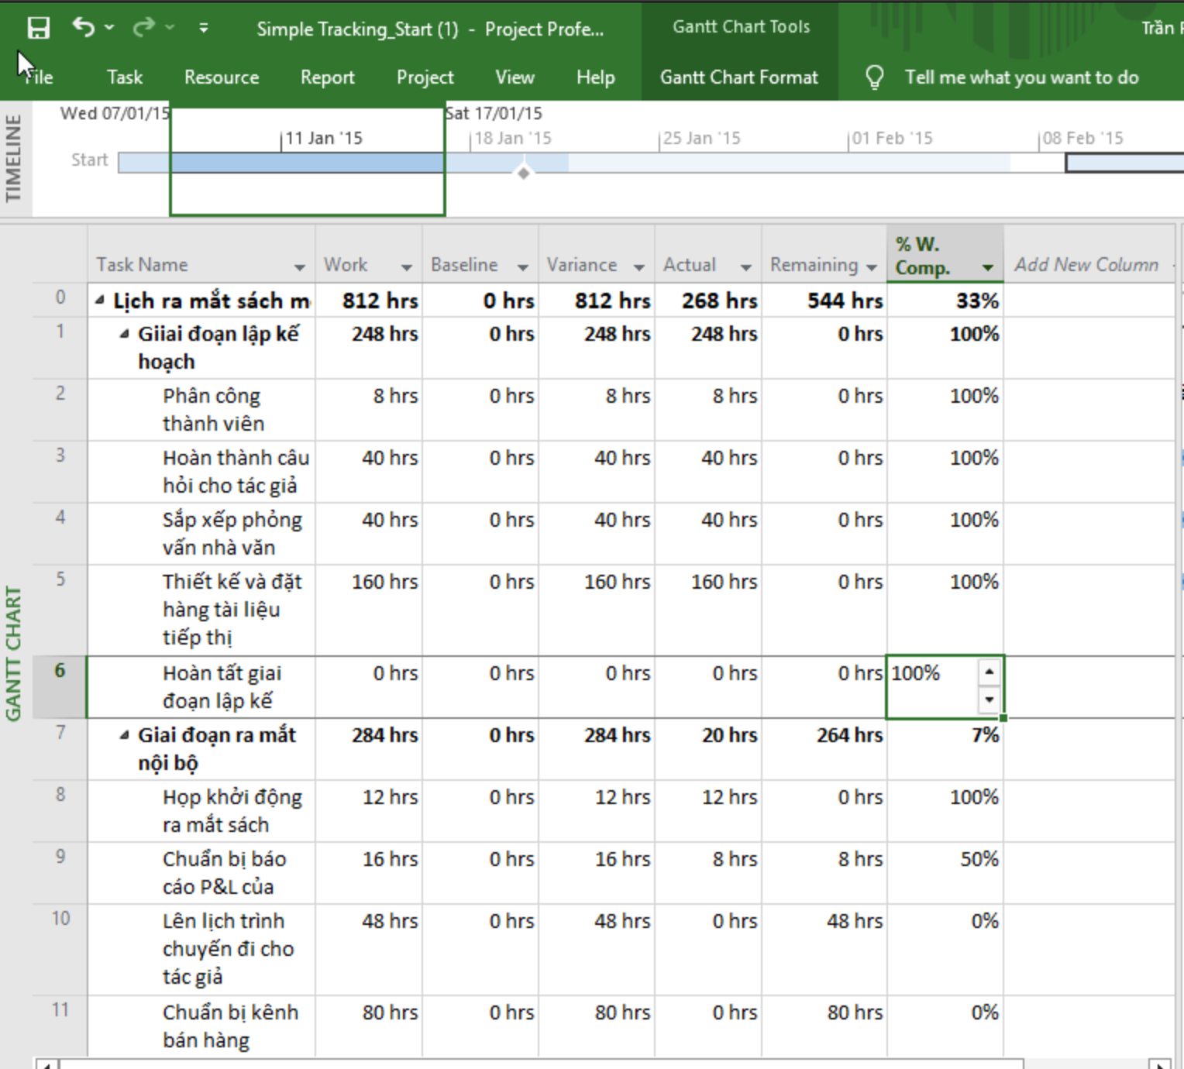
3. Trong trường “Actual” cho nhiệm vụ 9, Soạn báo cáo lời – lỗ về sách, nhập hoặc
chọn 24, rồi nhấn Enter.
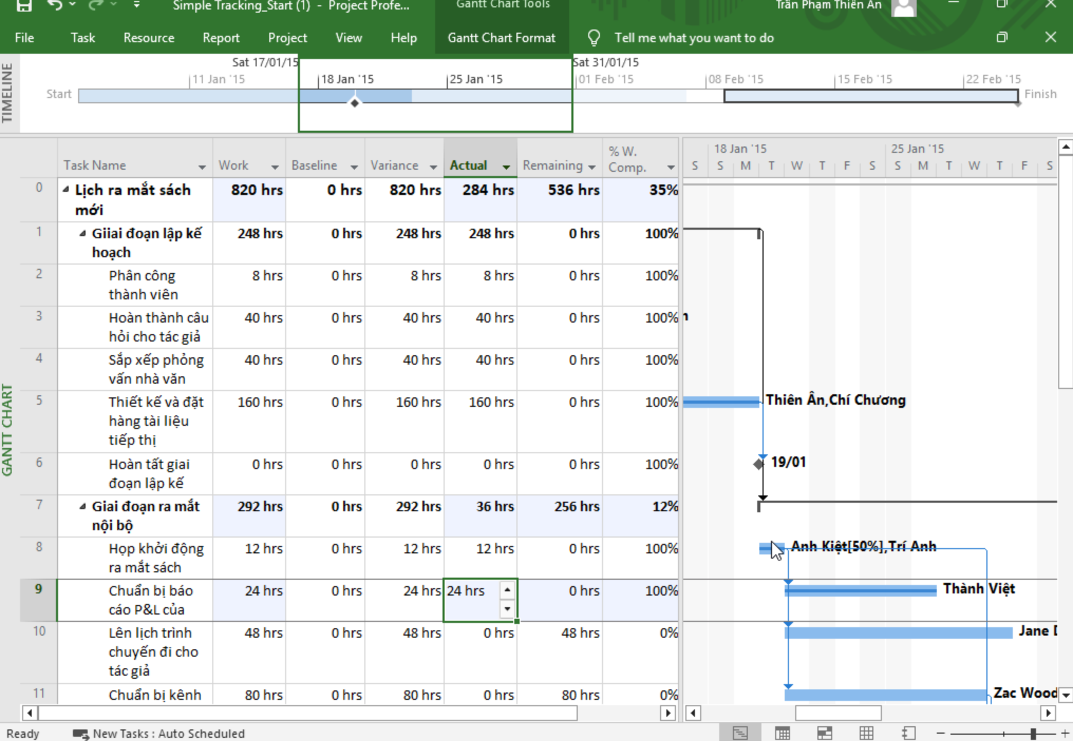
4. Trong cột “Task Name”, nhấp vào nhiệm vụ 10, Lập kế hoạch cho hành trình của
tác giả.
5. Trên tab “Task”, trong nhóm “Schedule”, bấm vào mũi tên xuống ở bên phải của
nút đánh dấu theo dõi “Mark on Track”, rồi bấm cập nhật nhiệm vụ “Update
Tasks”.
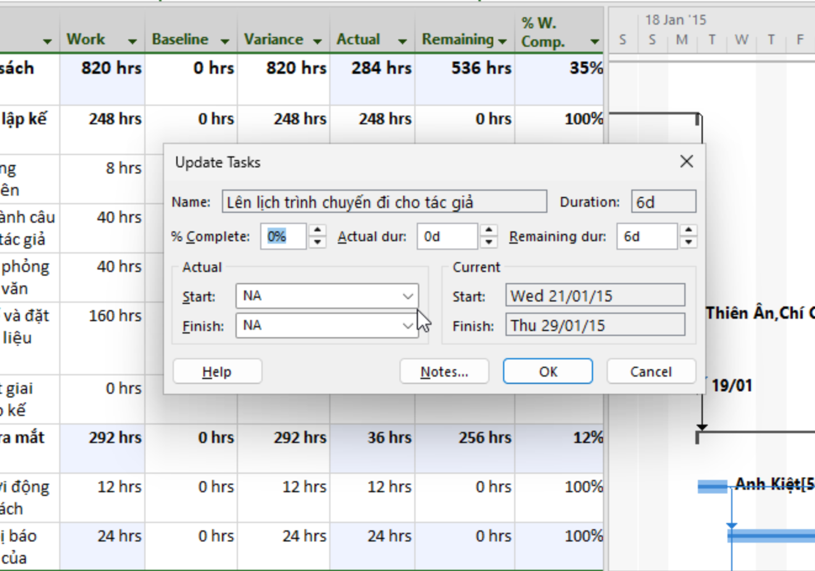
6. Trong trường “Start” trong nhóm “Actual” ở bên trái hộp thoại, nhập hoặc chọn
20/1/15.
7. Trong trường thời lượng thực tế “Actual dur”, nhập hoặc chọn 7d.
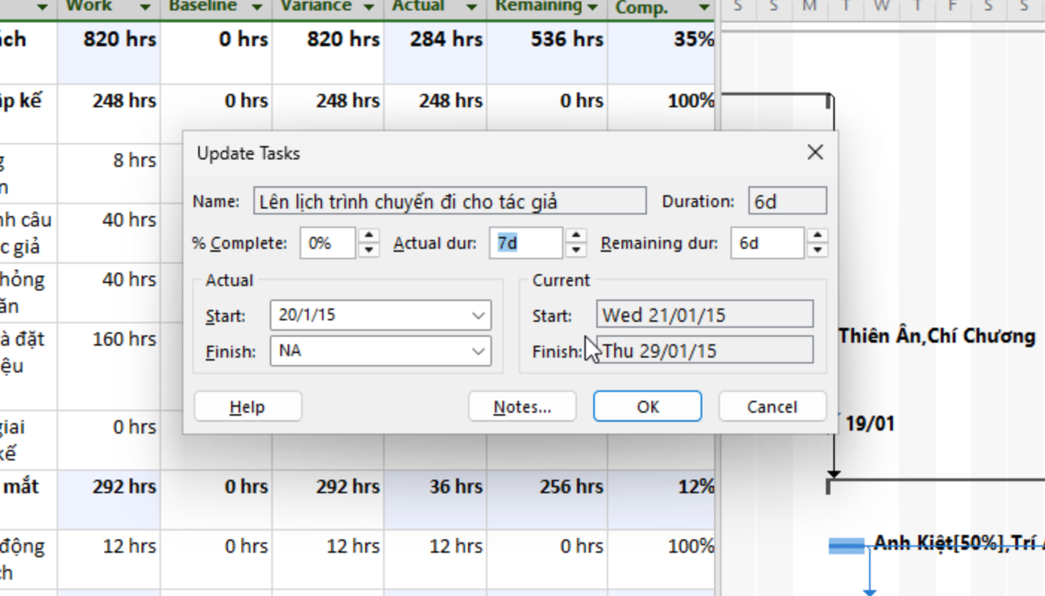
8. Nhấp vào OK.
9. Trong cột “Task Name”, nhấp vào nhiệm vụ 11, Chuẩn bị kênh bán hàng.
10. Trên tab “Task”, trong nhóm “Schedule”, bấm vào mũi tên xuống ở bên phải của
nút đánh dấu theo dõi “Mark on Track”, rồi bấm cập nhật nhiệm vụ “Update
Tasks”.
Hộp thoại “Update Task” xuất hiện.
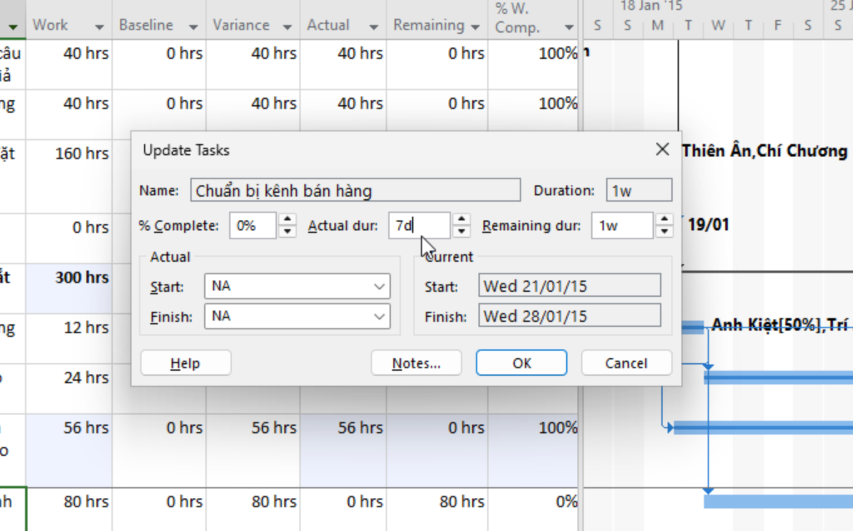
11.Trong trường thời lượng thực tế “Actual dur”, nhập 7d, sau đó bấm OK.
Dự án ghi lại thời lượng thực tế của nhiệm vụ. Hãy nhớ rằng giá trị thời lượng thực
tế là "7 ngày" có nghĩa là bảy ngày làm việc, không phải bảy ngày theo lịch (calendar).
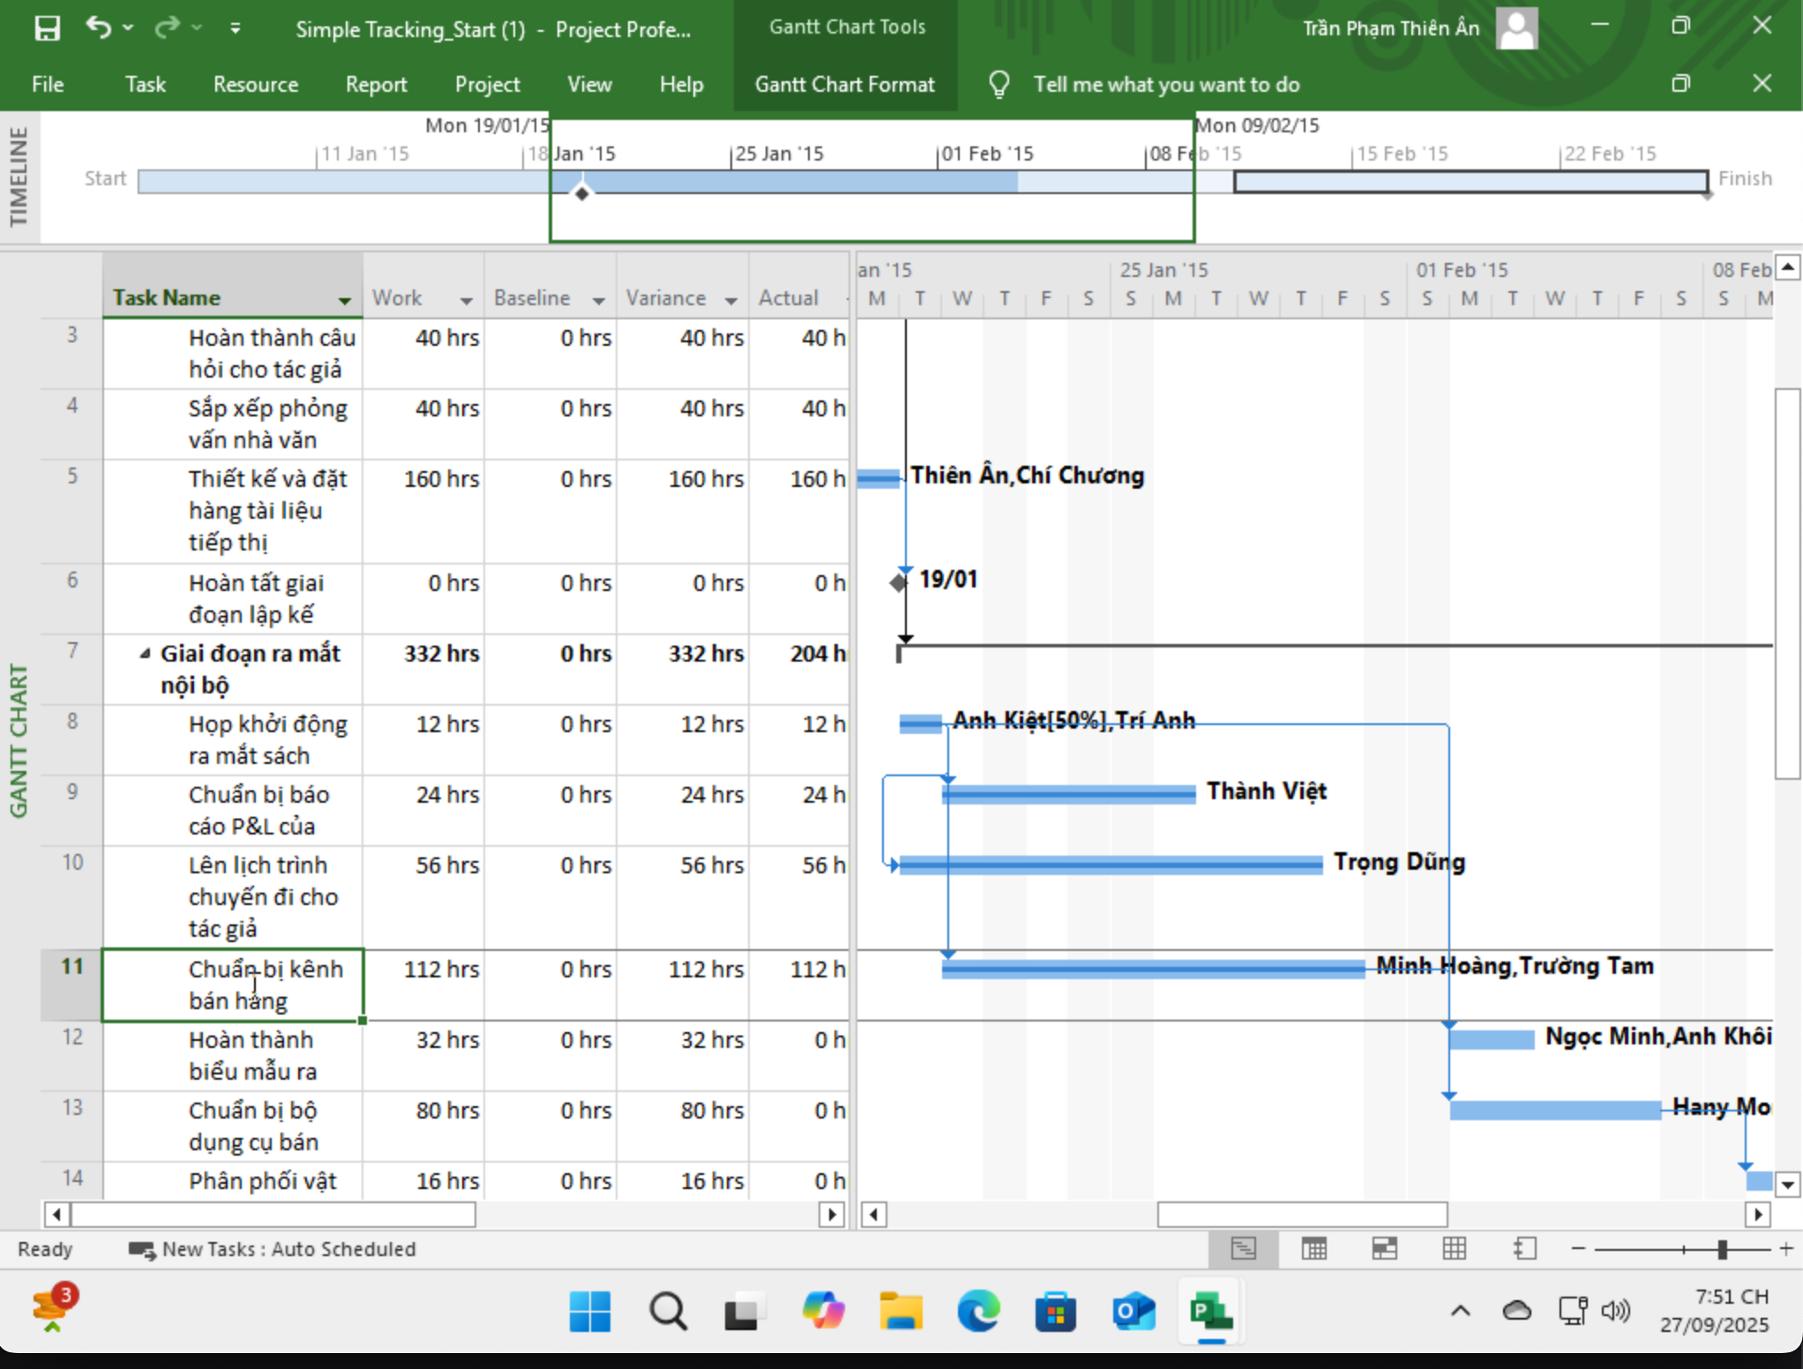
12. Đóng tập tin “Simple Tracking_Start.mpp”.
II. Theo dõi tiến độ các nhiệm vụ và phân công.
1. Cập nhật đường cơ sở.
1. Tạo tập tin thứ 2, dựa vào Task bên dưới, đặt tên “Advanced Tracking
A_Start.mpp”, để hoàn thành bài tập này.
2. Trên tab “View”, trong nhóm “Task View”, bấm vào mũi tên xuống bên dưới nút
“Gantt Chart” rồi bấm “Tracking Gantt”.
Khung nhìn Tracking Gantt xuất hiện.
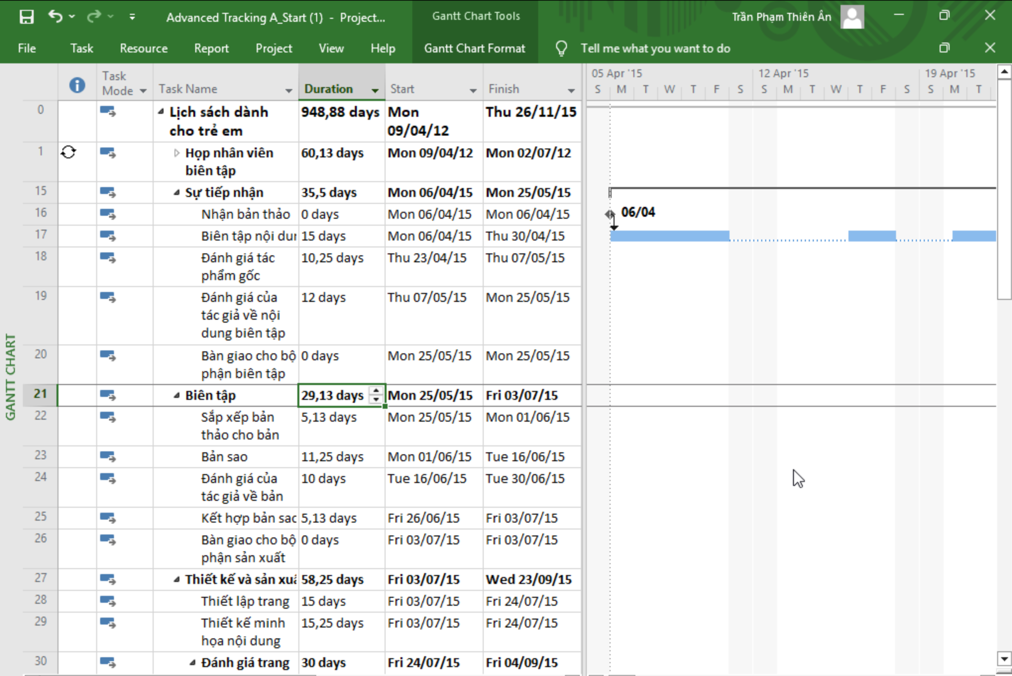
3. Trong cột “Task Name”, nhấn tên của nhiệm vụ 18, Đánh giá tác phẩm gốc.
4. Trên tab “Task” trong nhóm chỉnh sửa “Editing”, bấm di chuyển đến tác vụ “Scroll
to Task”.
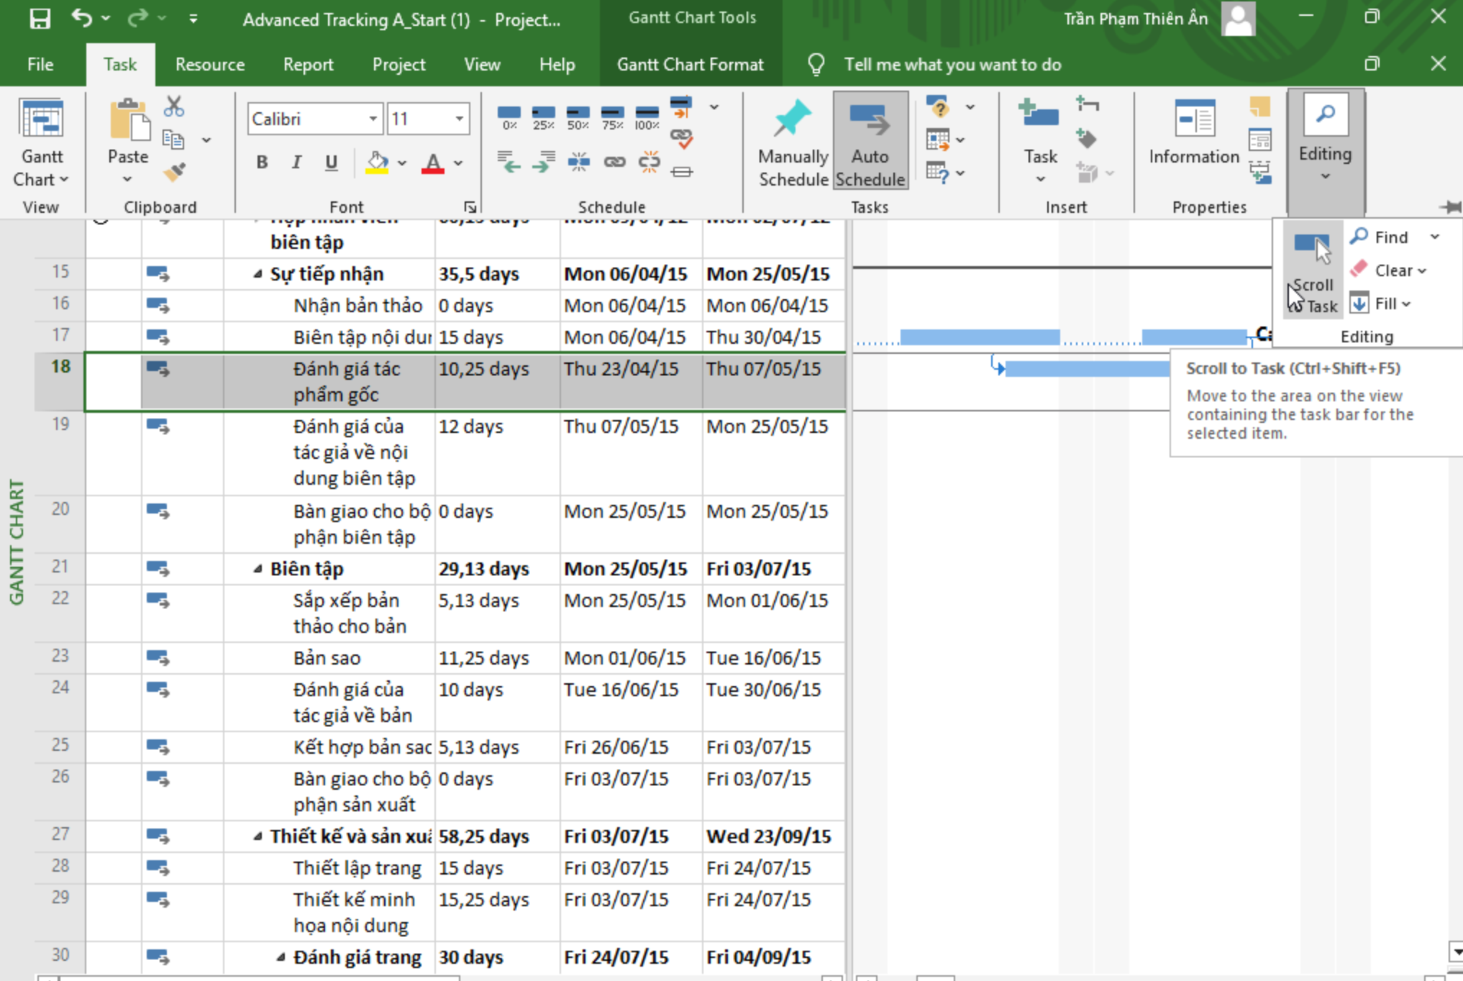
5. Trên tab “View”, trong nhóm thu phóng “Zoom”, trong hộp thang thời gian “Timescale”, bấm “Weeks”. Bạn có thể thấy rằng hiện tại không có nhiệm vụ nào sau này trong kế hoạch phù hợp với các đường cơ sở của chúng.
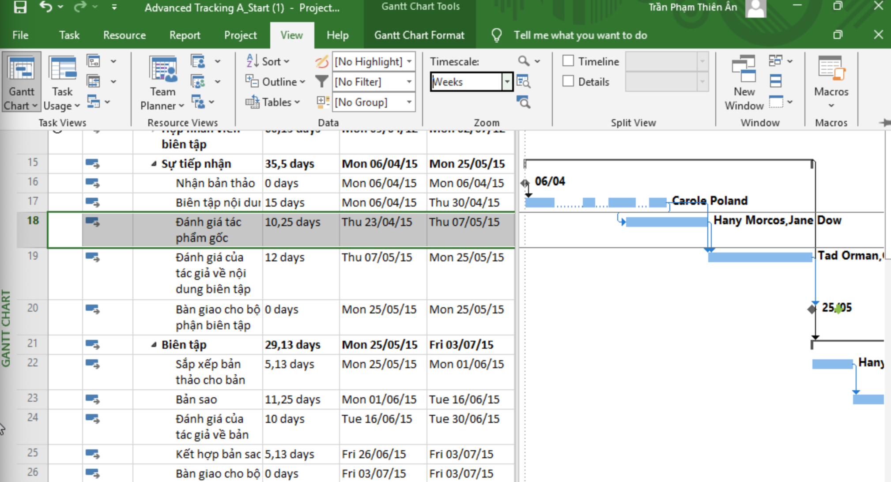
6. Trên tab dự án “Project”, trong nhóm lịch biểu “Schedule”, bấm thiết lập đường cơ sở
“Set Baseline”, rồi bấm “Set Baseline...”. Hộp thoại thiết lập đường cơ sở xuất hiện.
7. Đảm bảo rằng tùy chọn “Set Baseline” được chọn. Trong vùng “For”, đảm bảo rằng
tùy chọn “Entire project” được chọn. Lưu ý rằng ngày lưu lần cuối “last saved” mà
bạn thấy có thể khác.
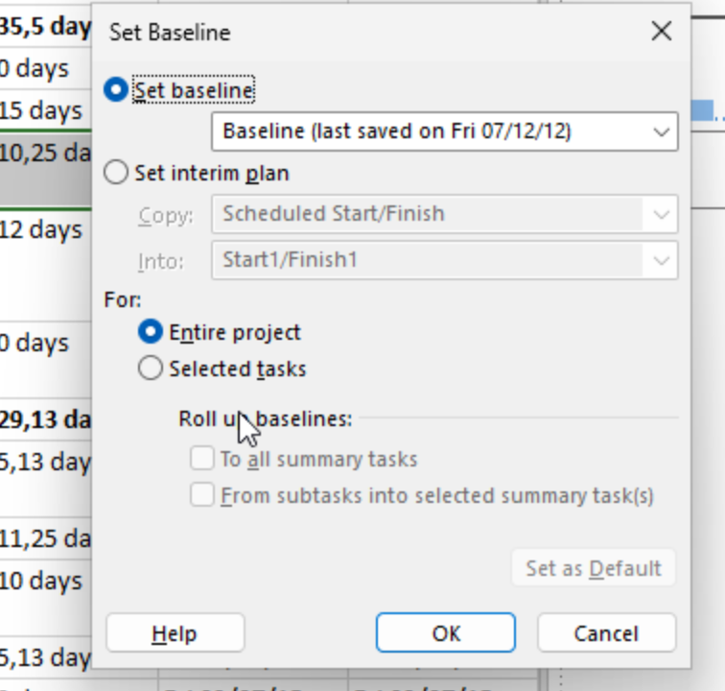
8. Nhấn OK để cập nhật đường cơ sở.
Dự án cảnh báo bạn rằng bạn sắp ghi đè lên các giá trị đường cơ sở đã lưu trước đó.
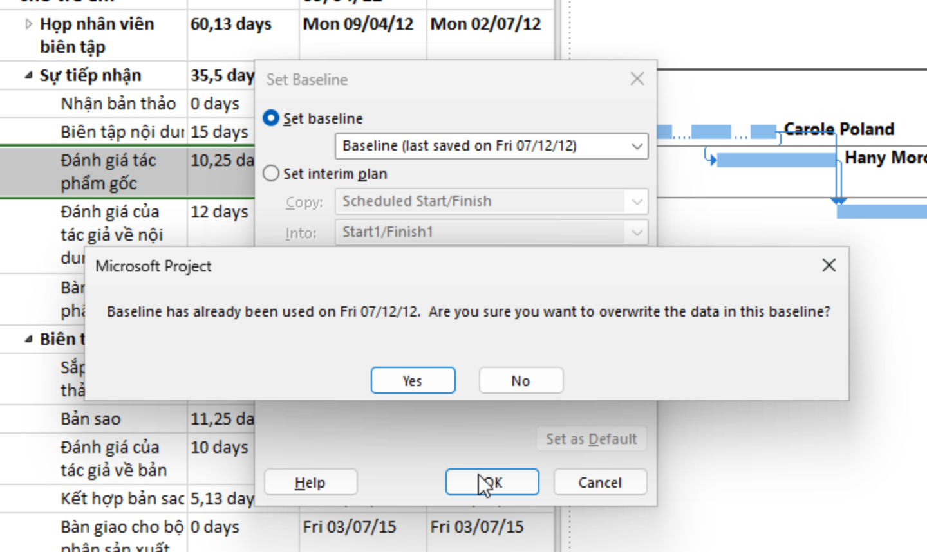
9. Nhấn Yes.
Dự án cập nhật các giá trị đường cơ sở cho kế hoạch.
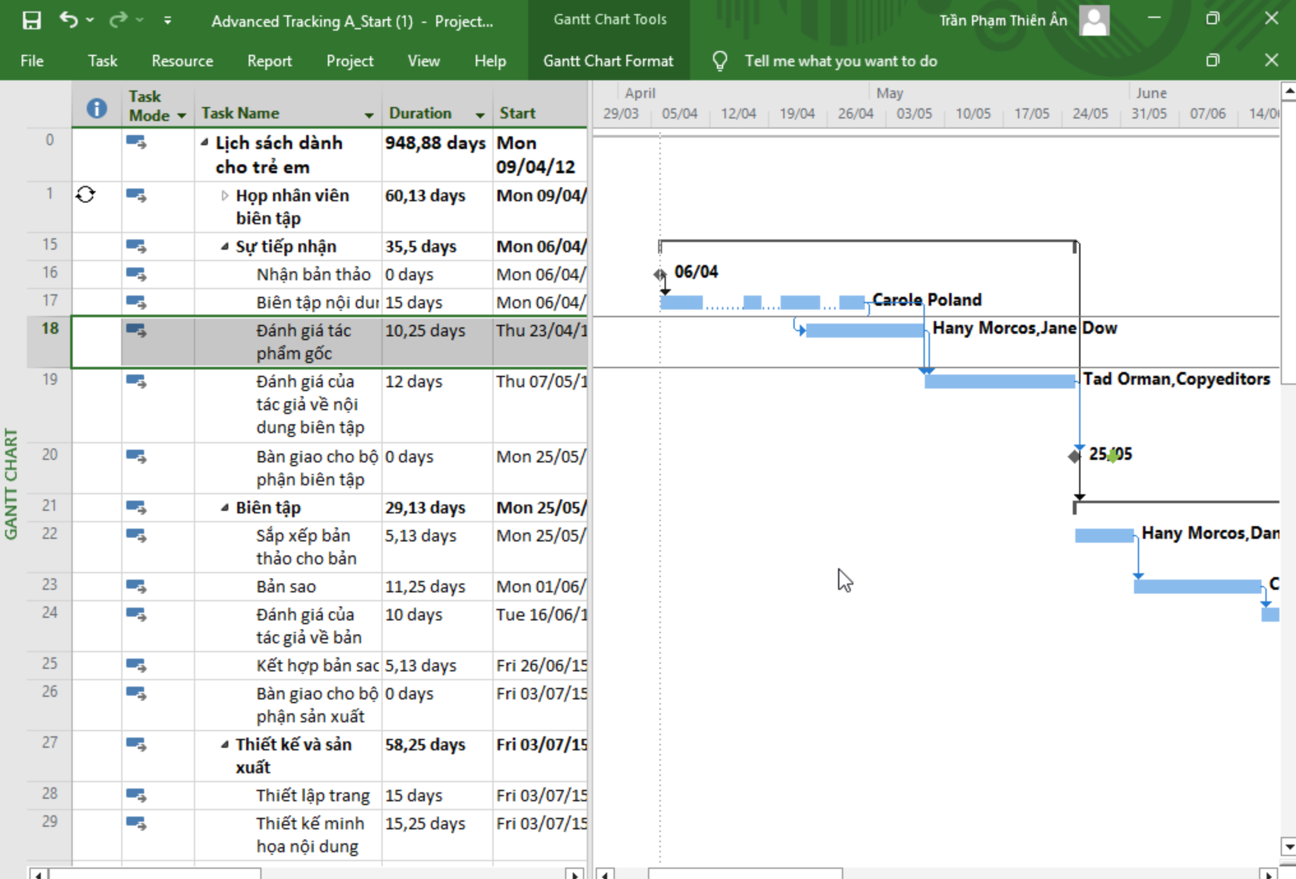
2. Theo dõi dựa trên tổng giá trị công việc thực tế cho từng nhiệm vụ và
phân công.
1. Tạo tiếp tập tin mới, dựa vào Task bên dưới, đặt tên là “Advanced Tracking
B_Start.mpp”, để hoàn thành bài tập này.
Phiên bản này của kế hoạch bao gồm các giá trị đường cơ sở được cập nhật đã lưu
trước đó, cũng như các thực tế đầu tiên được báo cáo dựa trên các nhiệm vụ đầu tiên
trong giai đoạn Sự tiếp nhận.
2. Trên tab “View”, trong nhóm “Task Views”, bấm “Task Usage”.
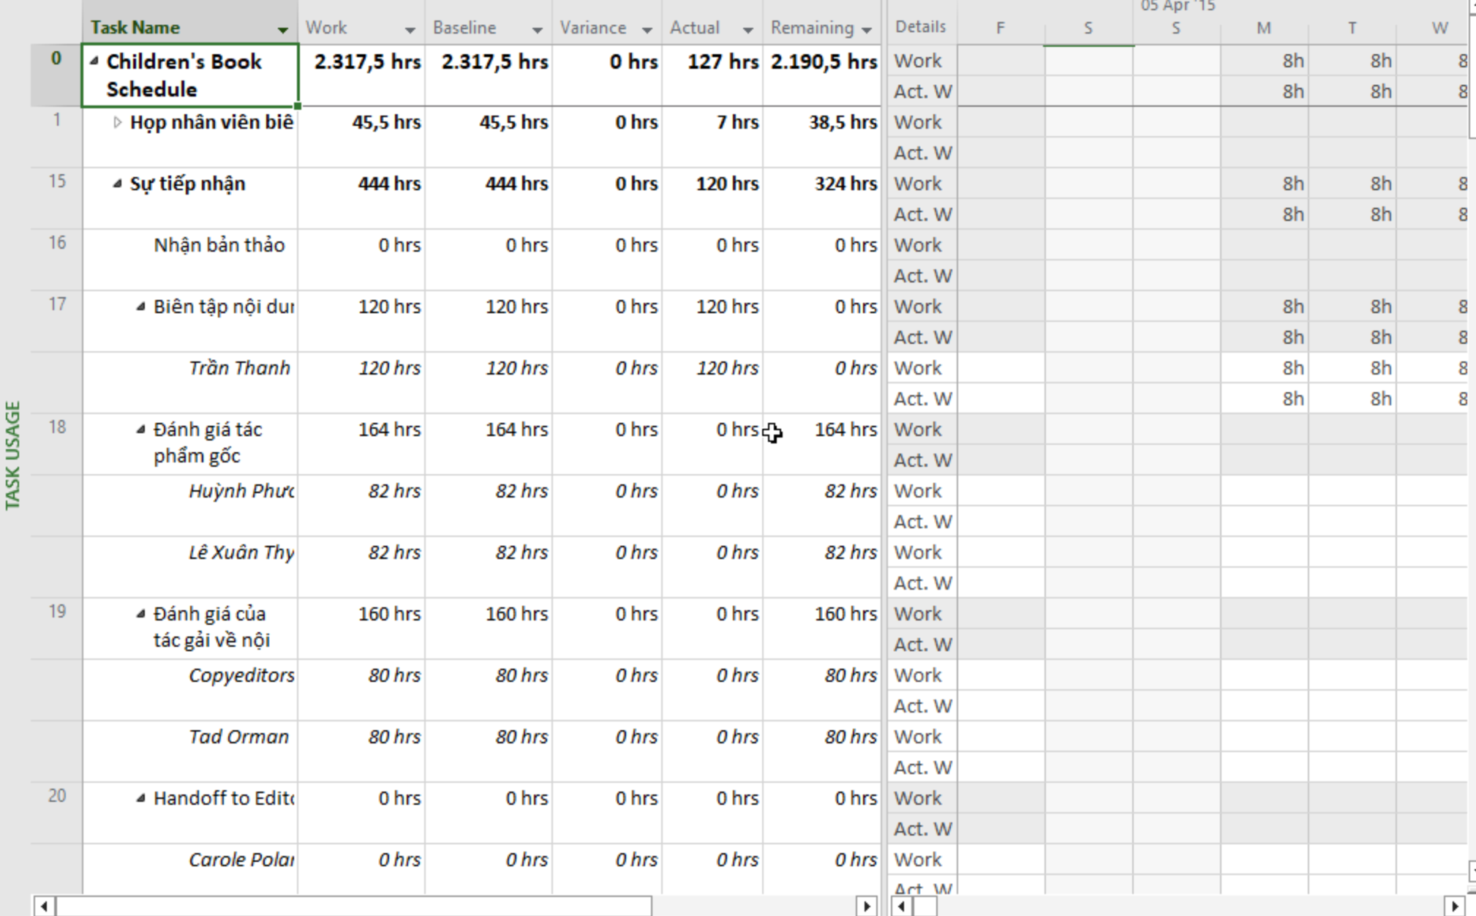
3. Trong cột “Task Name”, nhấn tên của nhiệm vụ 18, Đánh giá tác phẩm gốc.
4. Trên tab “Task”, trong nhóm “Editing”, bấm “Scroll to Task”.
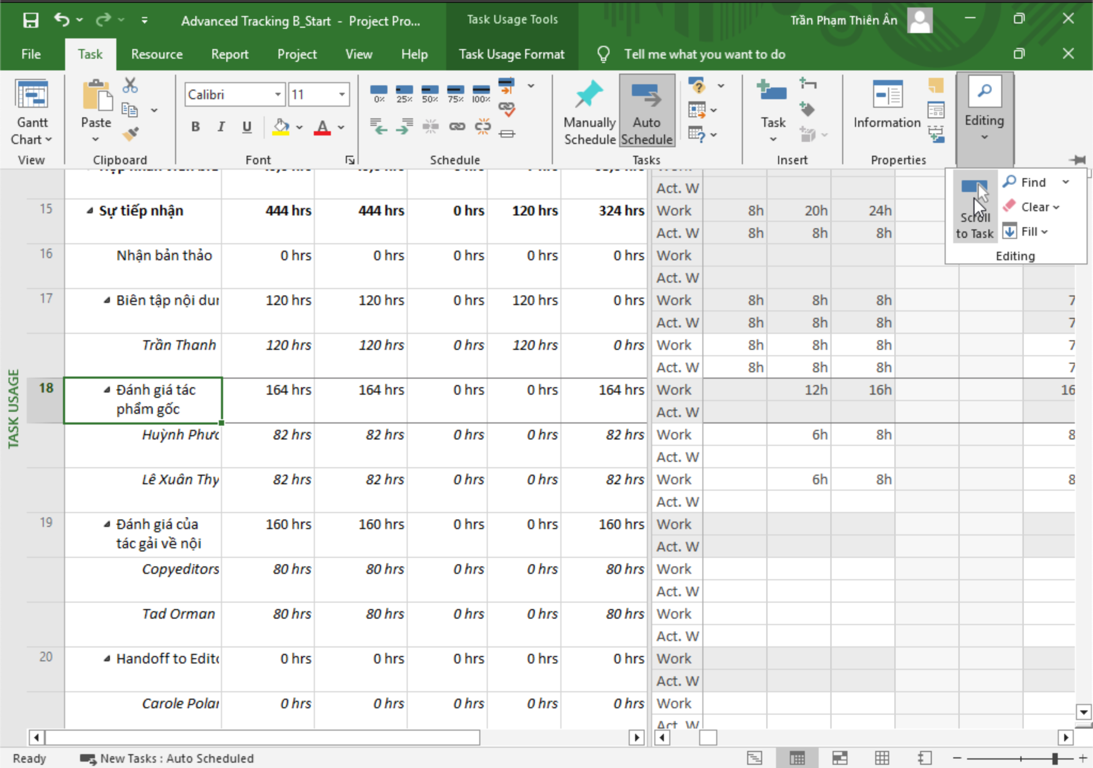
5. Trên tab “View”, trong nhóm dữ liệu “Data”, bấm “Tables” rồi bấm “Work”.
Bảng Work xuất hiện.
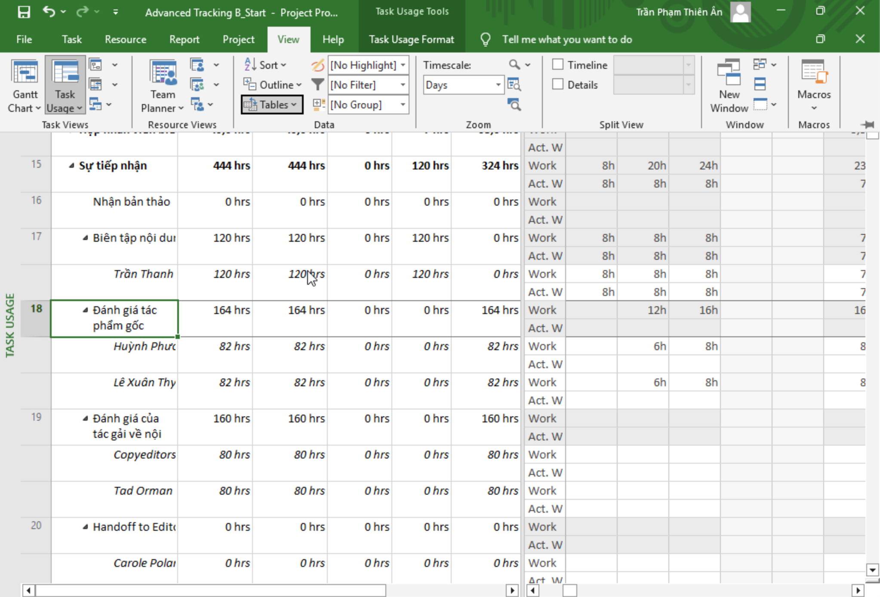
6. Trên tab định dạng “Format”, trong nhóm chi tiết “Details”, bấm công việc thực tế
“Actual Work”.
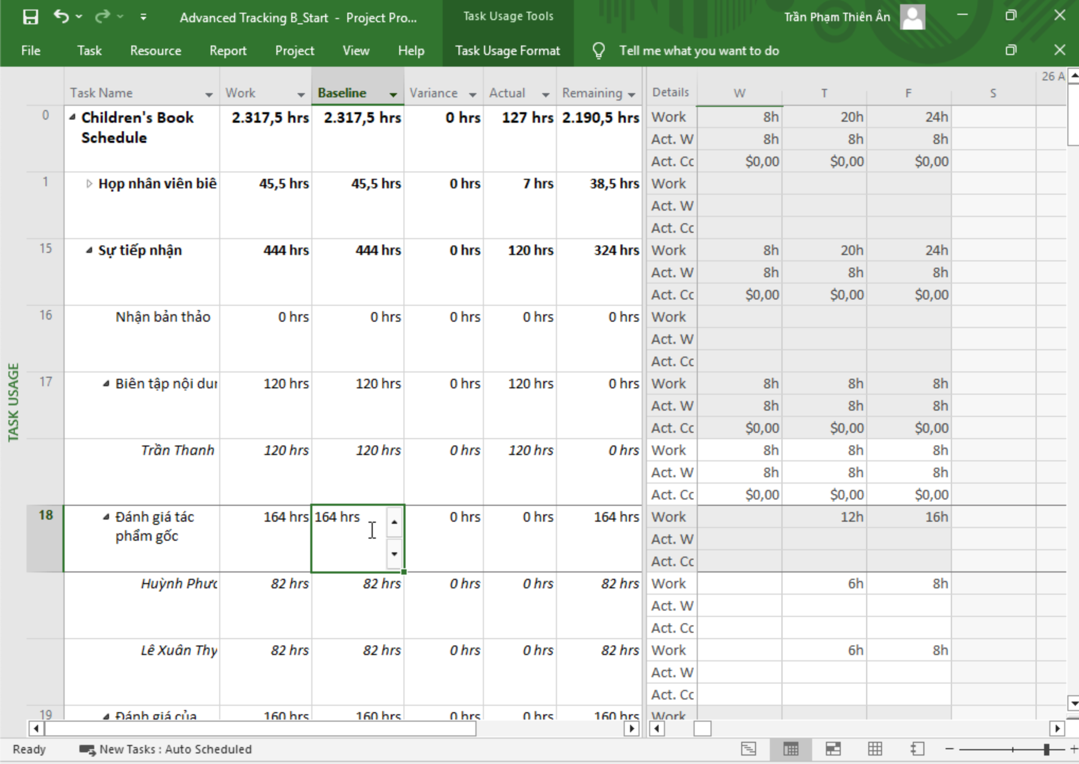
7. Sử dụng chuột, kéo thanh chia dọc sang phải cho đến khi bạn có thể nhìn thấy tất cả
các cột trong bảng công việc “Work”.
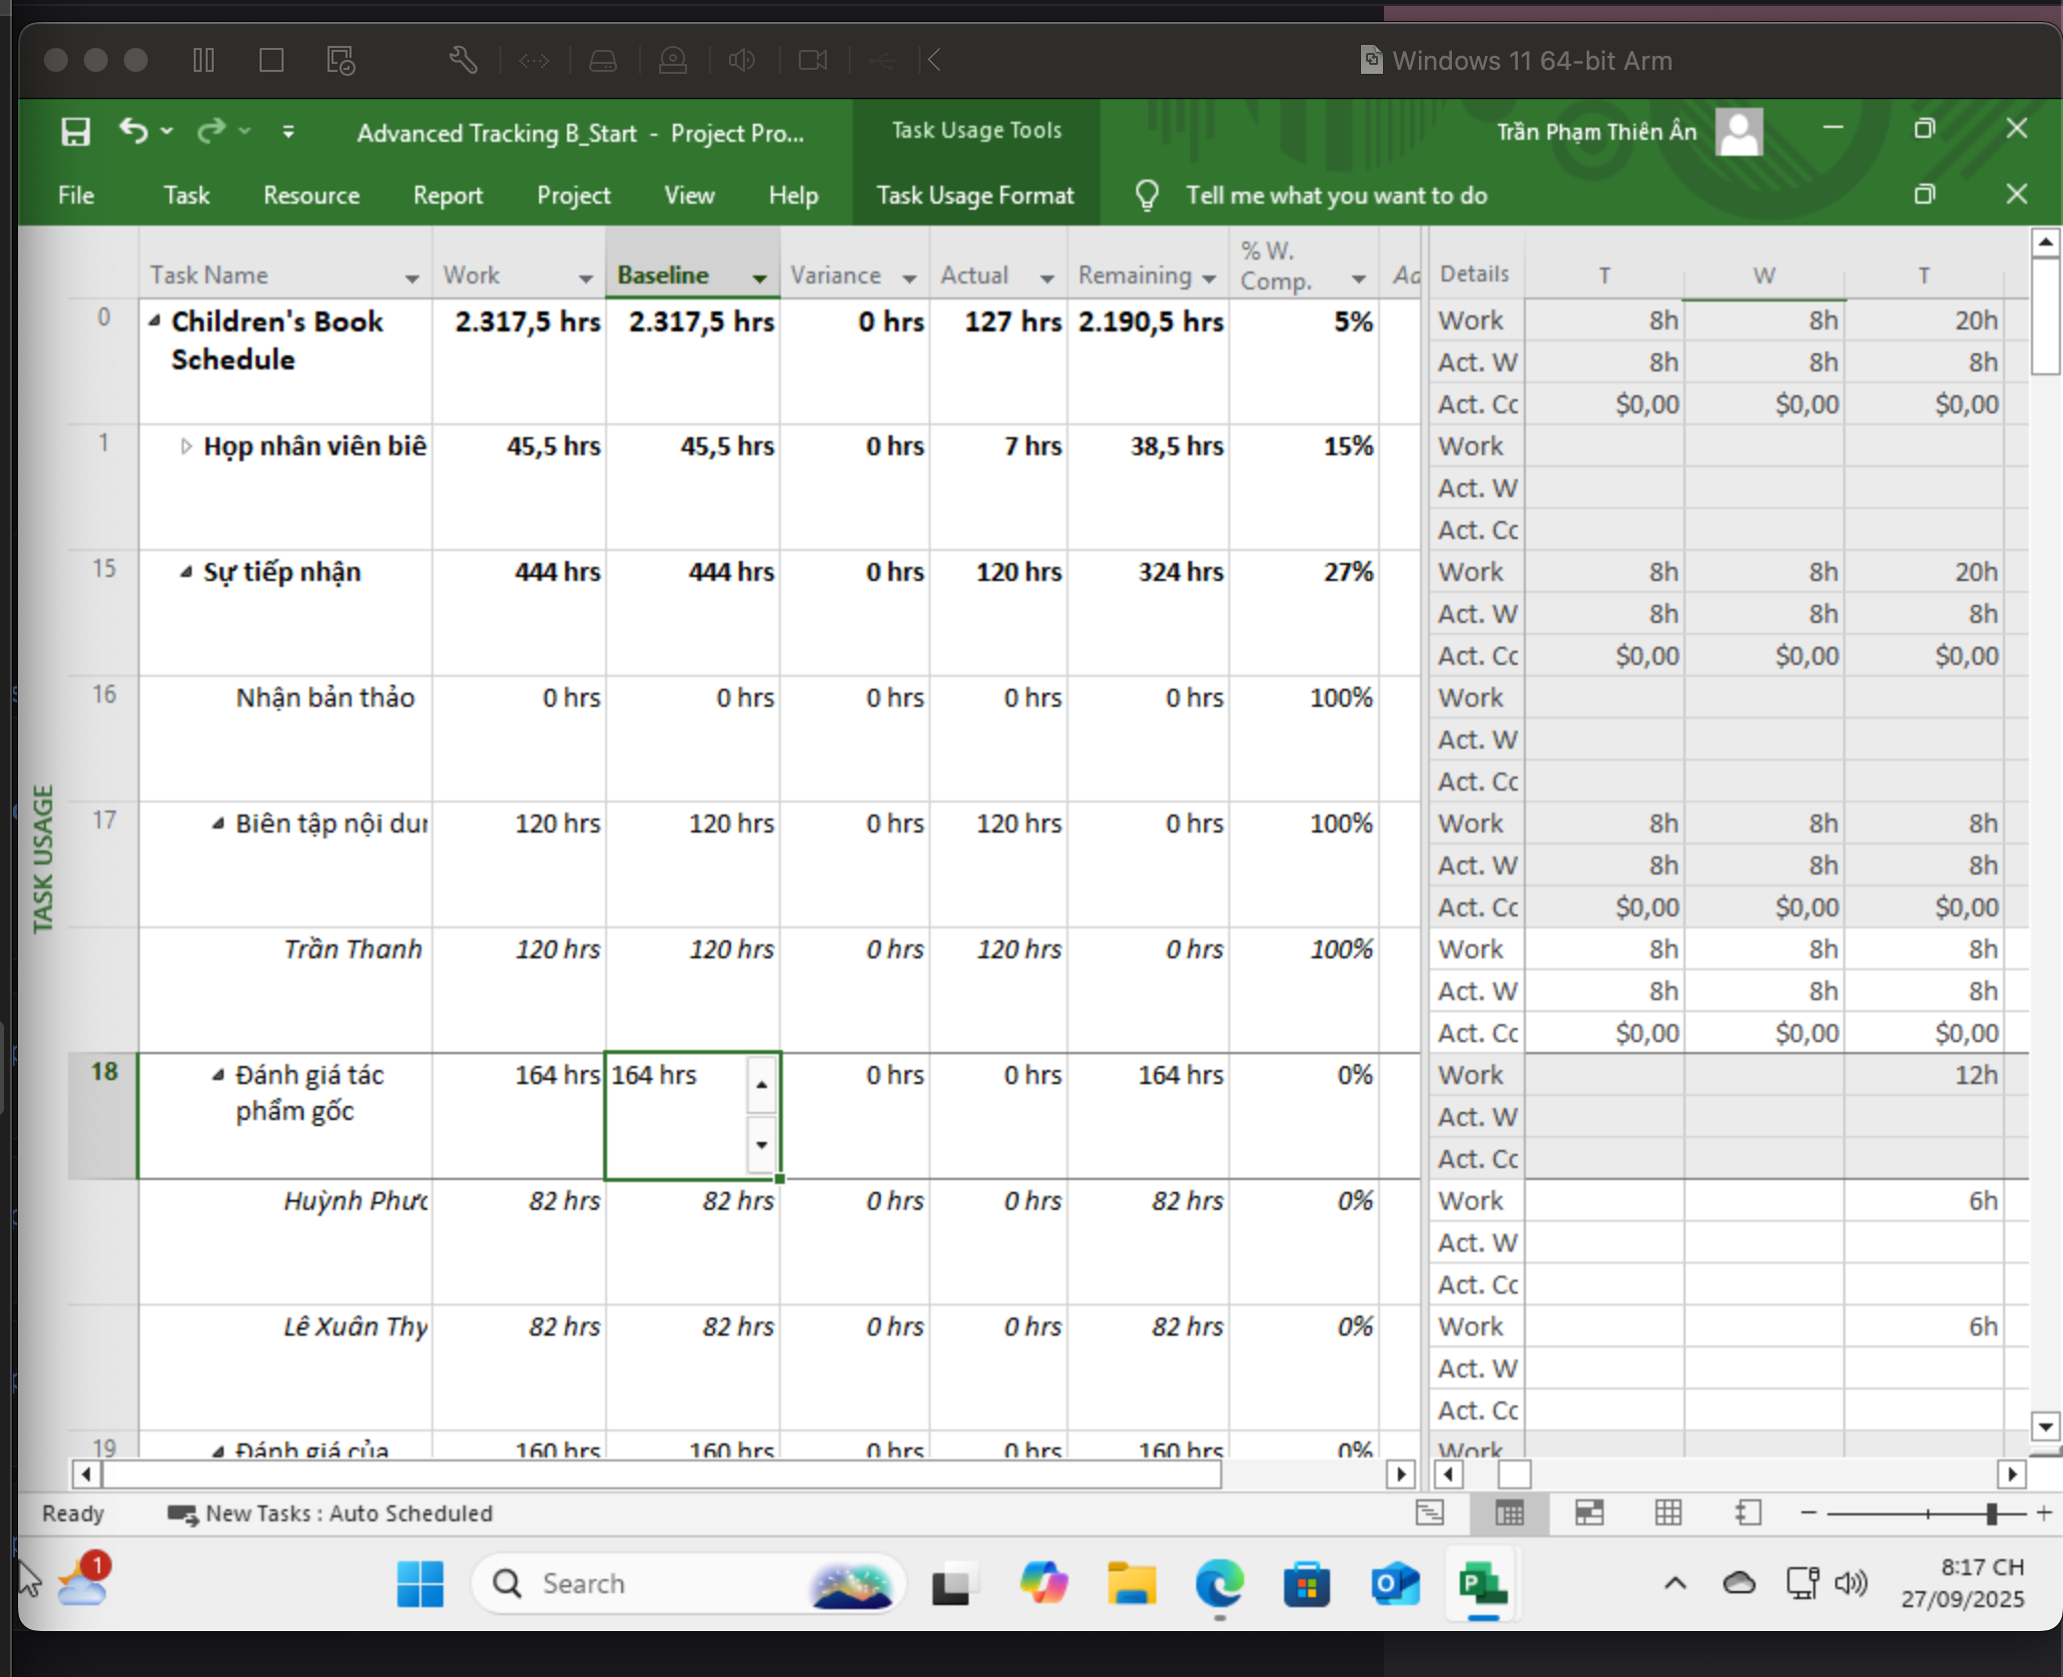
8. Trong cột “Actual” cho nhiệm vụ 18, Đánh giá tác phẩm gốc, nhập hoặc nhấn 92h,
rồi nhấn phím Enter.
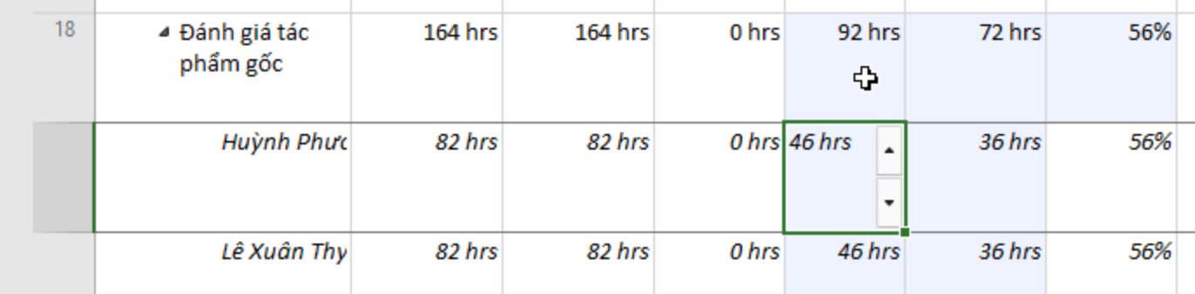
9. Trong cột “Actual” cho nhiệm vụ 18 của Huỳnh Phương Nam (hiện chứa giá trị 46
giờ), nhập hoặc nhấn 62 giờ, rồi nhấn Enter.

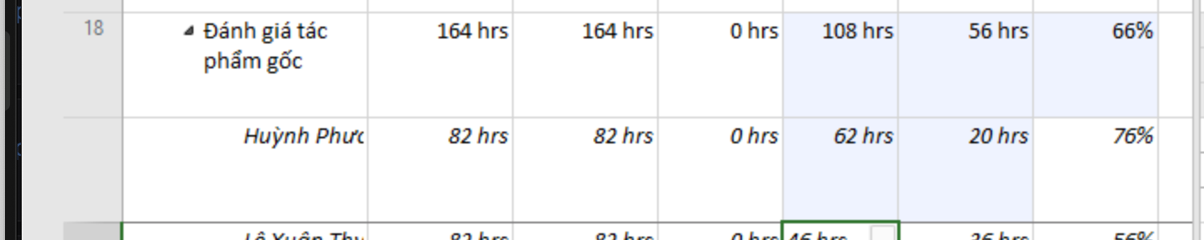
10. Kéo thanh phân chia dọc trở lại bên trái để xem thêm các giá trị theo phân đoạn thời
gian được cập nhật cho nhiệm vụ.
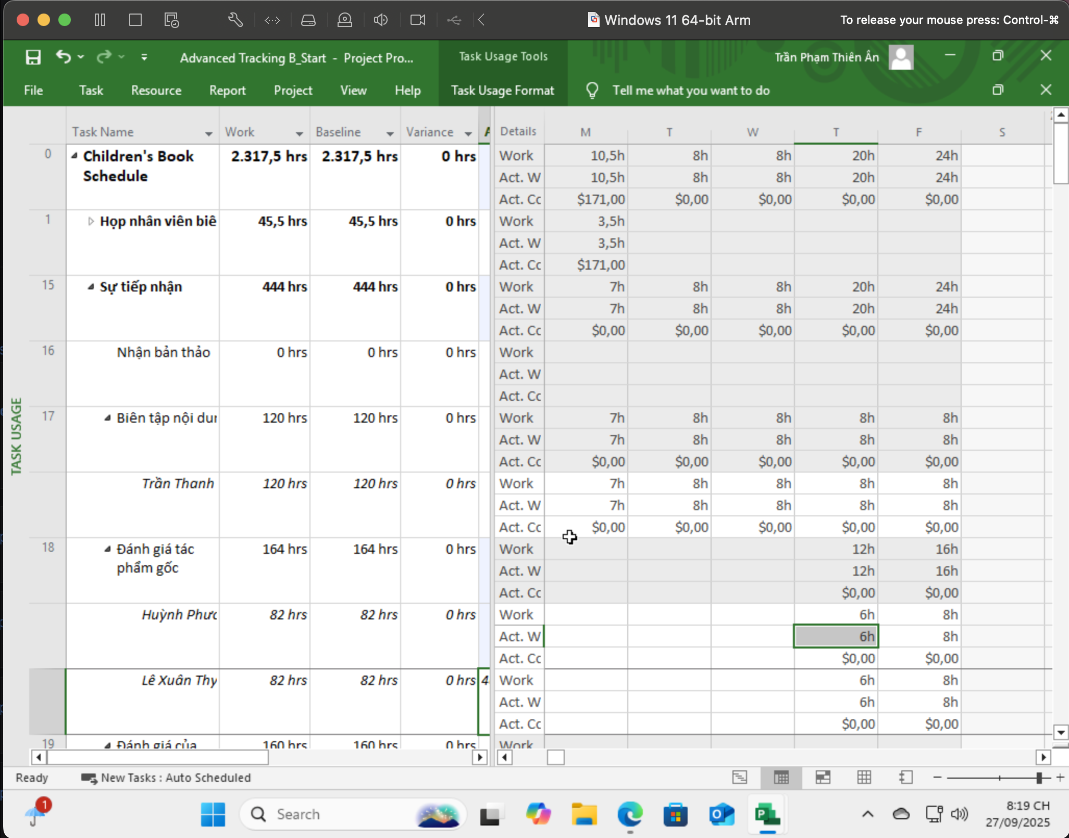
11. Đóng tập tin “Advanced Tracking B_Start.mpp”.

3. Theo dõi dựa trên giá trị công việc thực tế theo phân đoạn thời gian của
từng nhiệm vụ và phân công.
1. Tạo mới tập tin, đặt tên “Advanced Tracking C_Start.mpp”, dựa vào Task bên
dưới để hoàn thành bài tập này.
2. Nhấn mũi tên mở rộng/thu gọn bên cạnh nhiệm vụ 15, Sự tiếp nhận, để thu gọn giai
đoạn này của kế hoạch.
3. Trên tab “View”, trong nhóm “Task Views”, bấm “Task Usage”.
4. Trong cột “Task Name”, bấm vào tên của nhiệm vụ 22, Sắp xếp bản thảo cho bản
sao, sau đó, trên tab “Task”, trong nhóm “Editing”, bấm “Scroll to Task”.
Dự án cuộn lưới phân đoạn thời gian để hiển thị các giá trị công việc đã lên lịch đầu
tiên của giai đoạn Biên tập.
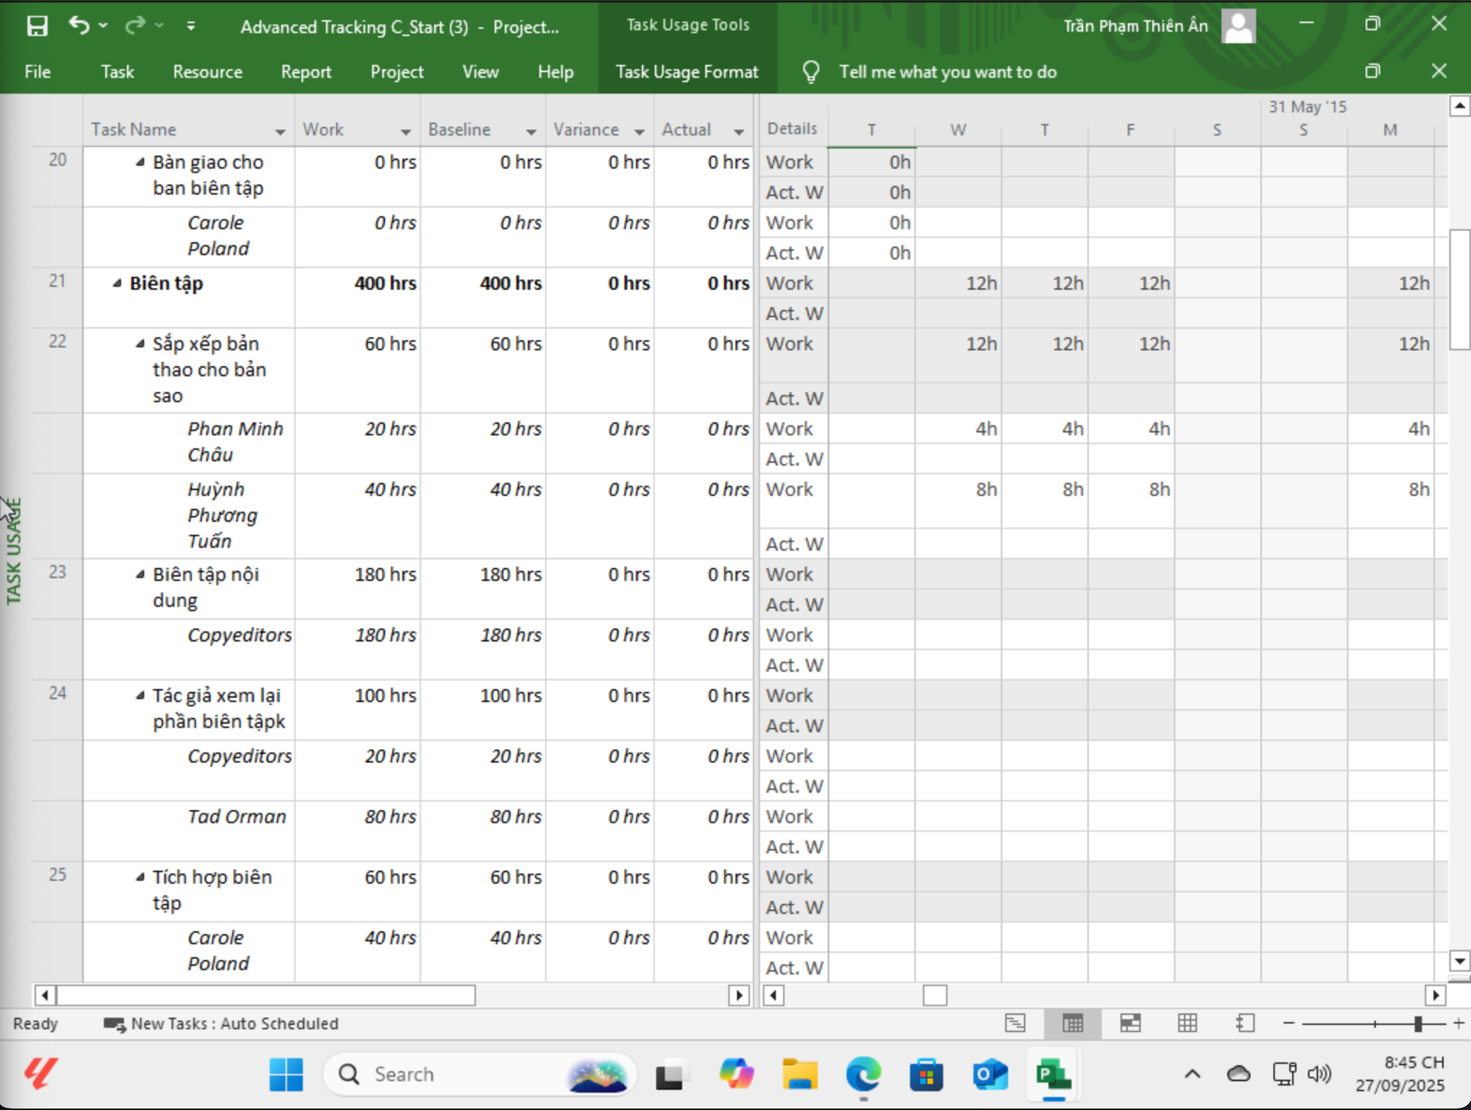
5. Trong lưới phân đoạn thời gian, hãy nhấn vào ô là giao điểm của cột Thứ Tư, ngày 27 tháng 5 và dòng công việc thực tế của nhiệm vụ 22. Dòng công việc thực tế nằm ngay bên dưới dòng công việc (chứa giá trị 12h).
6. Nhập 9h, rồi nhấn phím Tab.
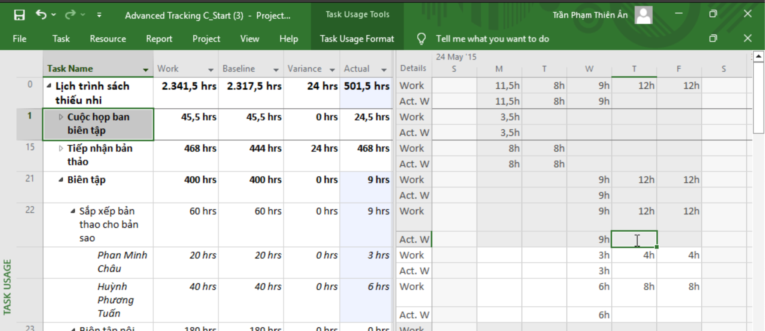
7. Trong ô công việc thực tế thứ Năm, ngày 28 tháng 5, nhập 15h, rồi nhấn Tab.
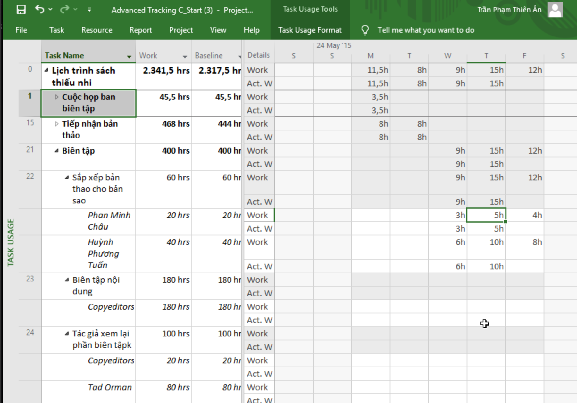
8. Đối với nhiệm vụ 22, nhập các giá trị công việc thực tế sau cho những ngày được
liệt kê:
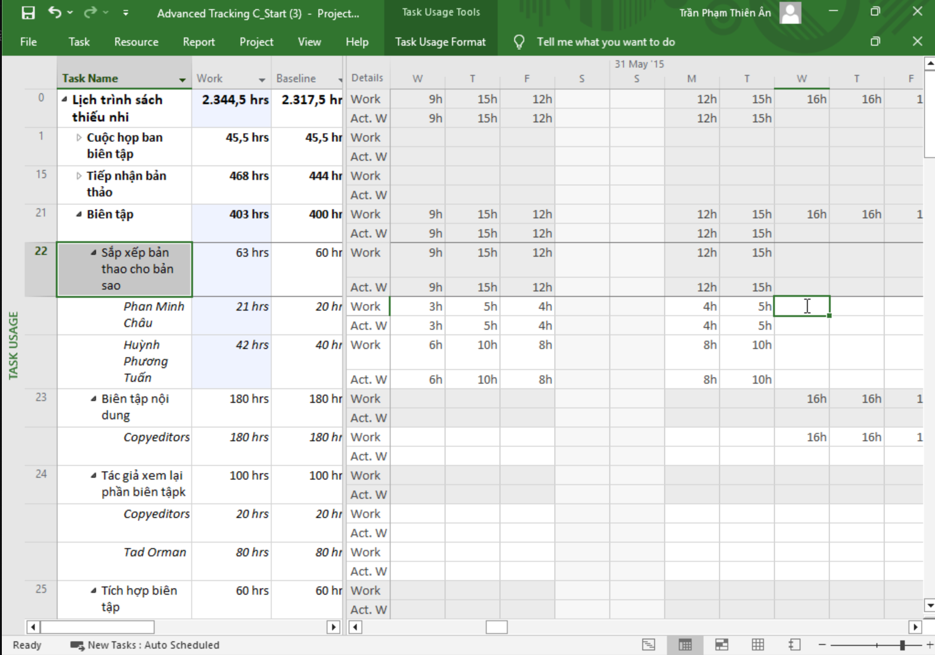
9. Trên tab “View”, trong nhóm “Zoom”, trong hộp thang thời gian “Timescale”, bấm
“Weeks”.
10. Nhập các giá trị công việc thực tế sau vào lưới phân đoạn thời gian cho phân công
của các biên tập viên vào nhiệm vụ 23, Bản sao.
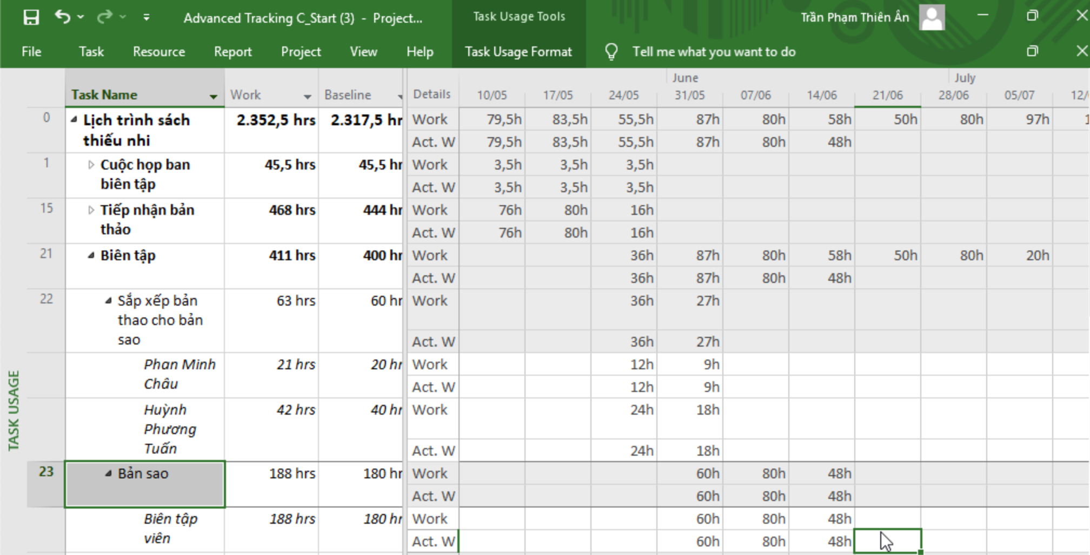
11. Đóng tập tin “Advanced Tracking C_Start.mpp”.
4. Lập lại lịch công việc chưa hoàn thành.
1. Tạo mới tập tin, đặt tên là “Advanced Tracking D_Start.mpp”, dựa vào Task bên
dưới để hoàn thành bài tập này.
Kế hoạch hiện đang ở khung nhìn “Task Usage”. Tiếp theo, bạn sẽ chuyển sang
khung nhìn biểu đồ Gantt “Gantt Chart”.
2. Trên tab “View”, trong nhóm “Task Views”, bấm vào mũi tên xuống bên dưới nút
“Gantt Chart”, rồi bấm “Gantt Chart”.
3. Cuộn khung nhìn biểu đồ Gantt lên sao cho Đánh giá các trang lần thứ nhất (nhiệm
vụ 30) xuất hiện gần đầu khung nhìn.
4. Trong cột “Task Name”, hãy bấm vào tên của nhiệm vụ 31, Hiệu đính và lập chỉ
mục.
Nhiệm vụ 31, Hiệu đính và lập chỉ mục hiện có hai ngày làm việc thực tế đã hoàn
thành và vài ngày làm việc theo lịch trình còn lại.
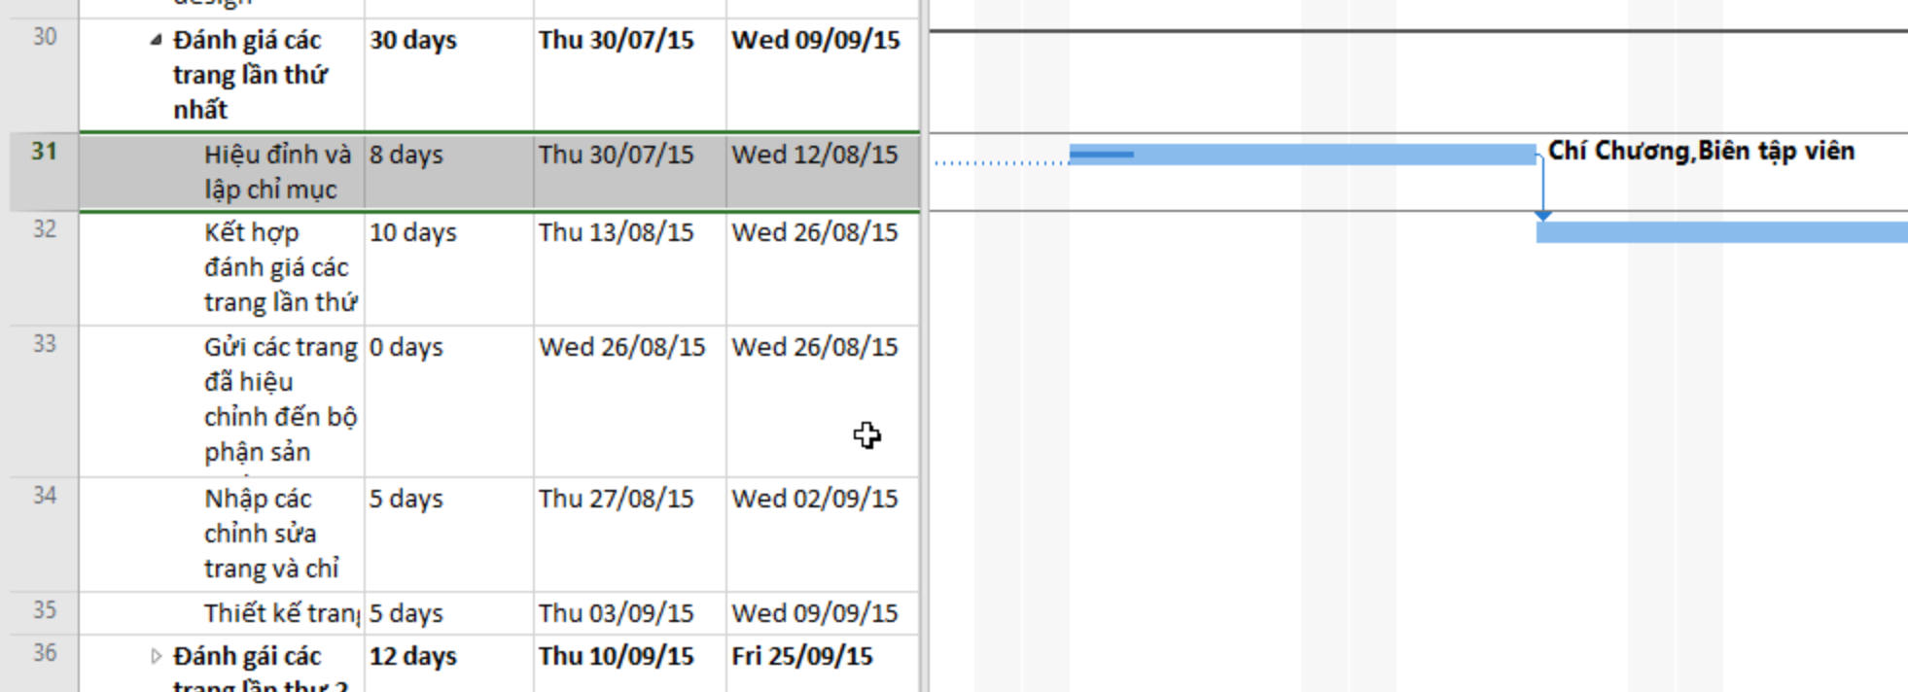
5. Trên tab “Project”, trong nhóm trạng thái “Status”, bấm cập nhật dự án “Update
Project”.
Hộp thoại cập nhật dự án xuất hiện.
6. Chọn tùy chọn “Reschedule uncompleted work to start after” (lập lại lịch trình
công việc chưa hoàn thành để bắt đầu sau) và trong hộp văn bản, nhập hoặc chọn
04/08/2015.
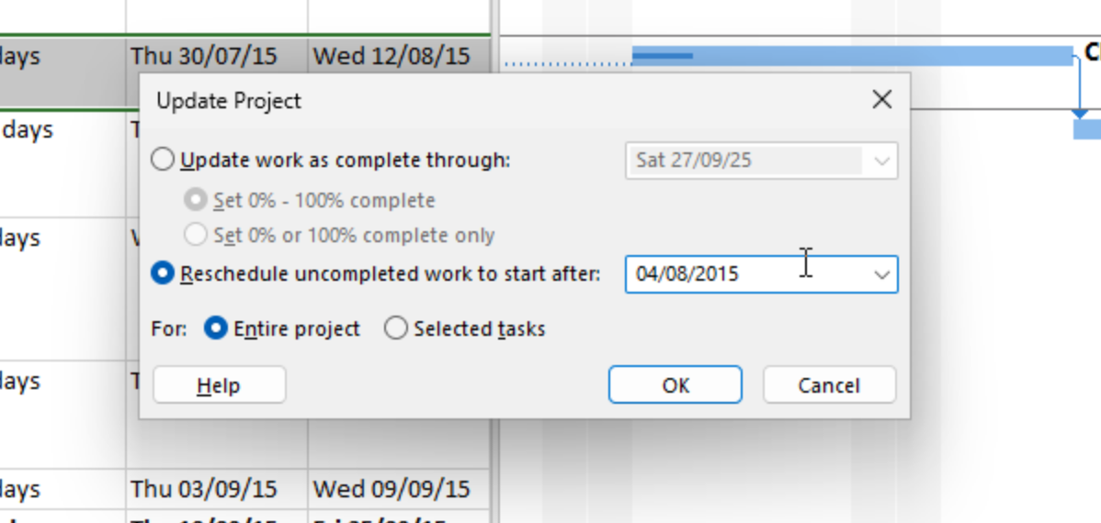
7. Nhấn OK để đóng hộp thoại “Update Project”.
Dự án tách nhiệm vụ 31 sao cho phần chưa hoàn thành của nhiệm vụ được trì hoãn
cho đến thứ Tư.
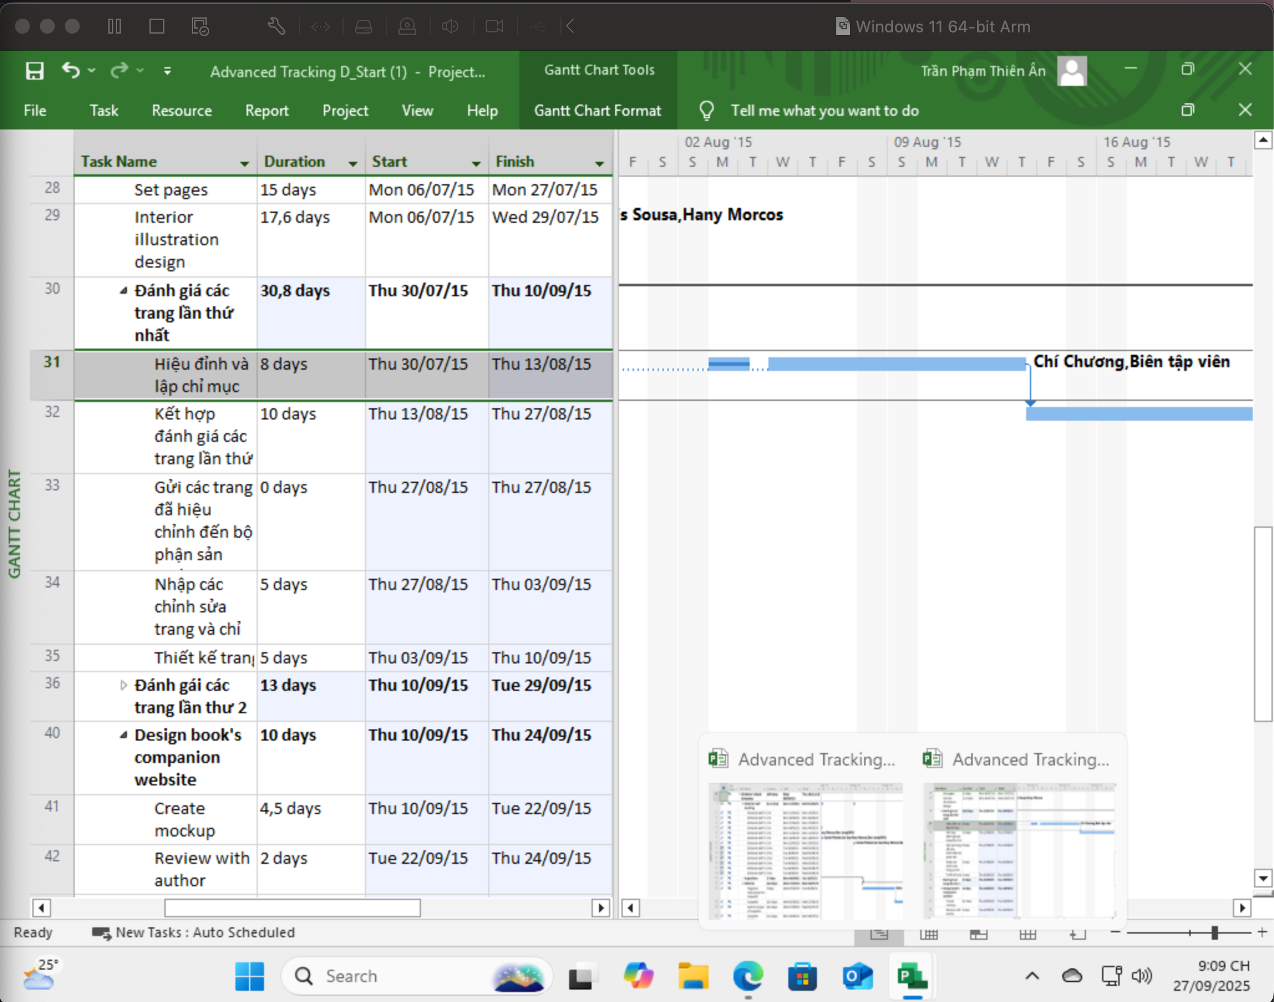
8. Đóng tập tin “Advanced Tracking D_Start.mpp”.
III. Quản lý giá trị thu được (EVM).
1. Tạo ra kế hoạch dự án
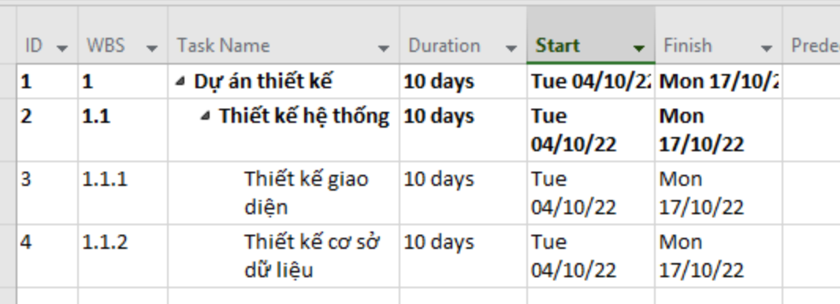
- Thiết lập nguồn nhân lực cho dự án theo bảng như sau.
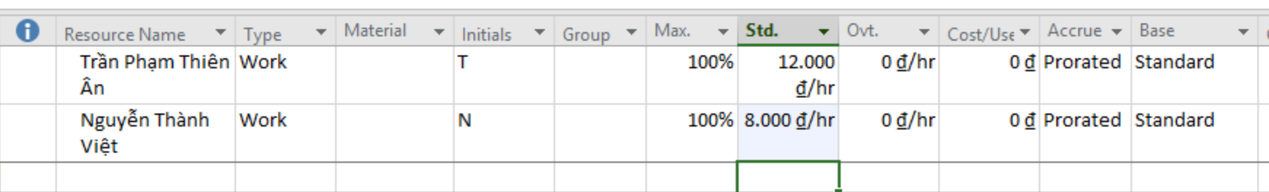
- Phân nguồn nhân lực cho các nhiệm vụ như sau:
o Nguyễn Hoàng Minh sẽ làm nhiệm vụ thiết kế giao diện người dùng.
o Phạm Thái Ngân sẽ làm nhiệm vụ thiết kế cơ sở dữ liệu.
o Minh và Ngân làm 8 giờ mỗi ngày từ thứ Hai đến thứ Sáu và nghỉ cuối
tuần (thứ Bảy, Chủ Nhật).
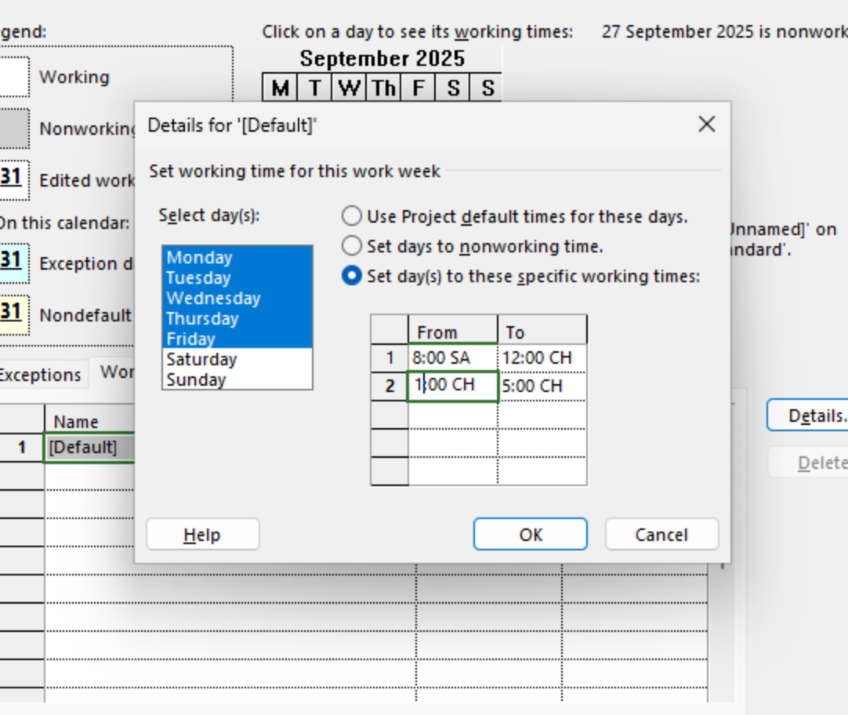
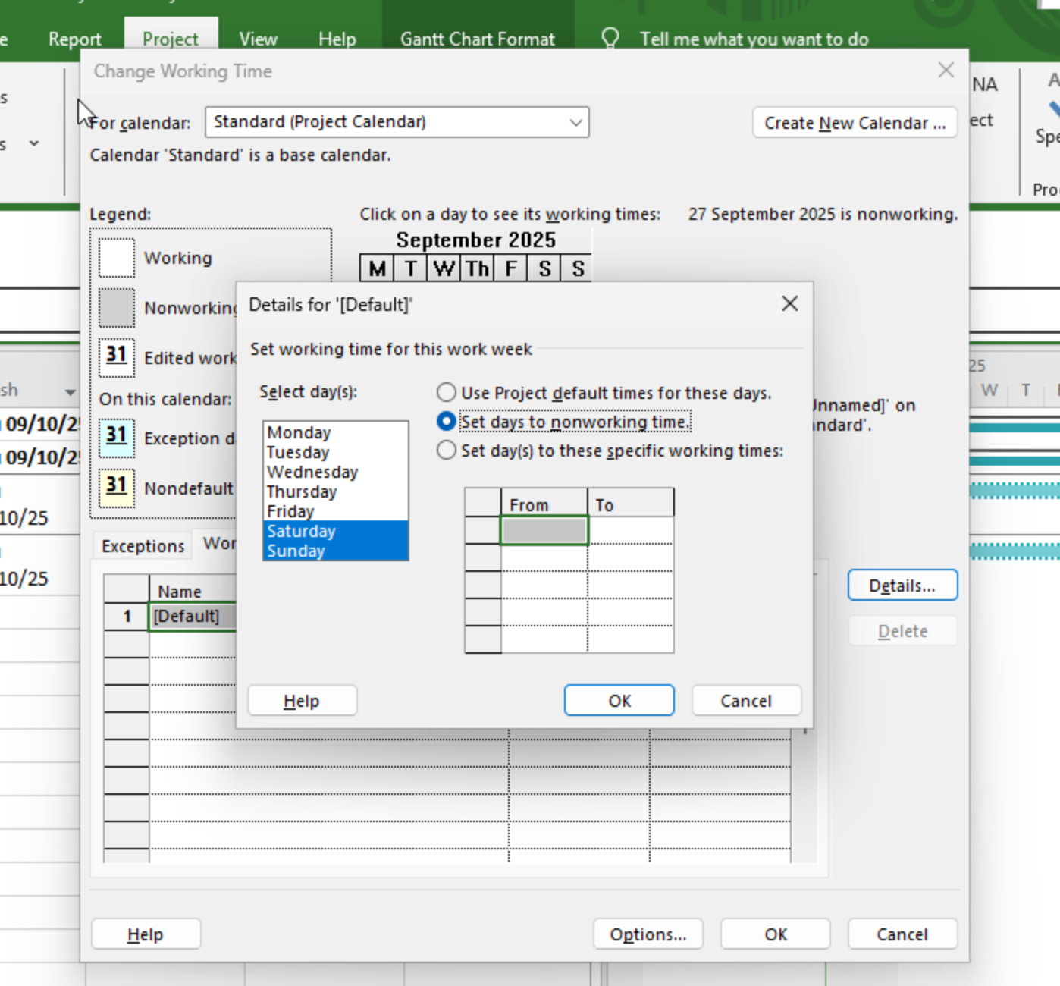
2. Thiết lập đường cơ sở cho dự án.
Hãy thiết lập đường cơ sở cho dự án. Kết quả, thông tin dự án trong bảng “Variance”
– khi xem – có dạng như sau.
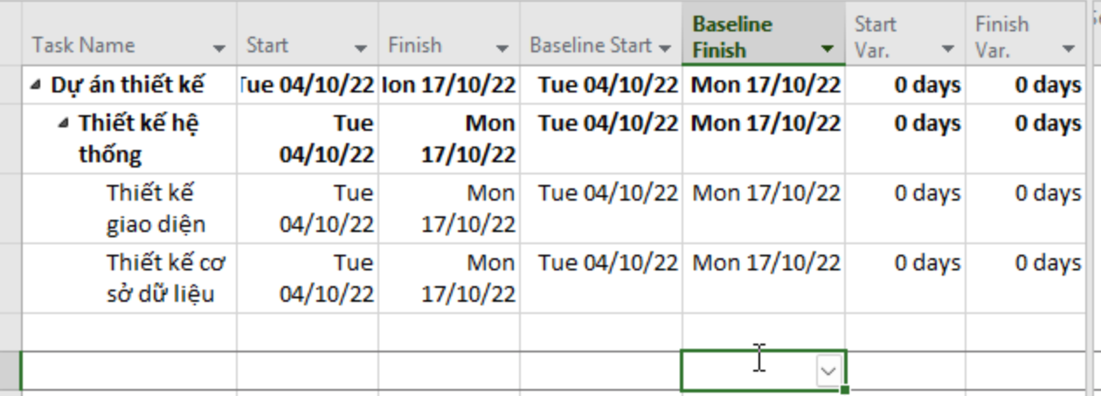
Vì chưa có thay đổi nào đối với công việc đã lên lịch được thực hiện, các giá trị
trong trường bắt đầu (Start) và bắt đầu của đường cơ sở (Baseline Start) giống nhau, các
giá trị trong trường kết thúc (Finish) và kết thúc của đường cơ sở (Baseline Finish) cũng
giống nhau.
3. Cập nhật kế hoạch dự án.
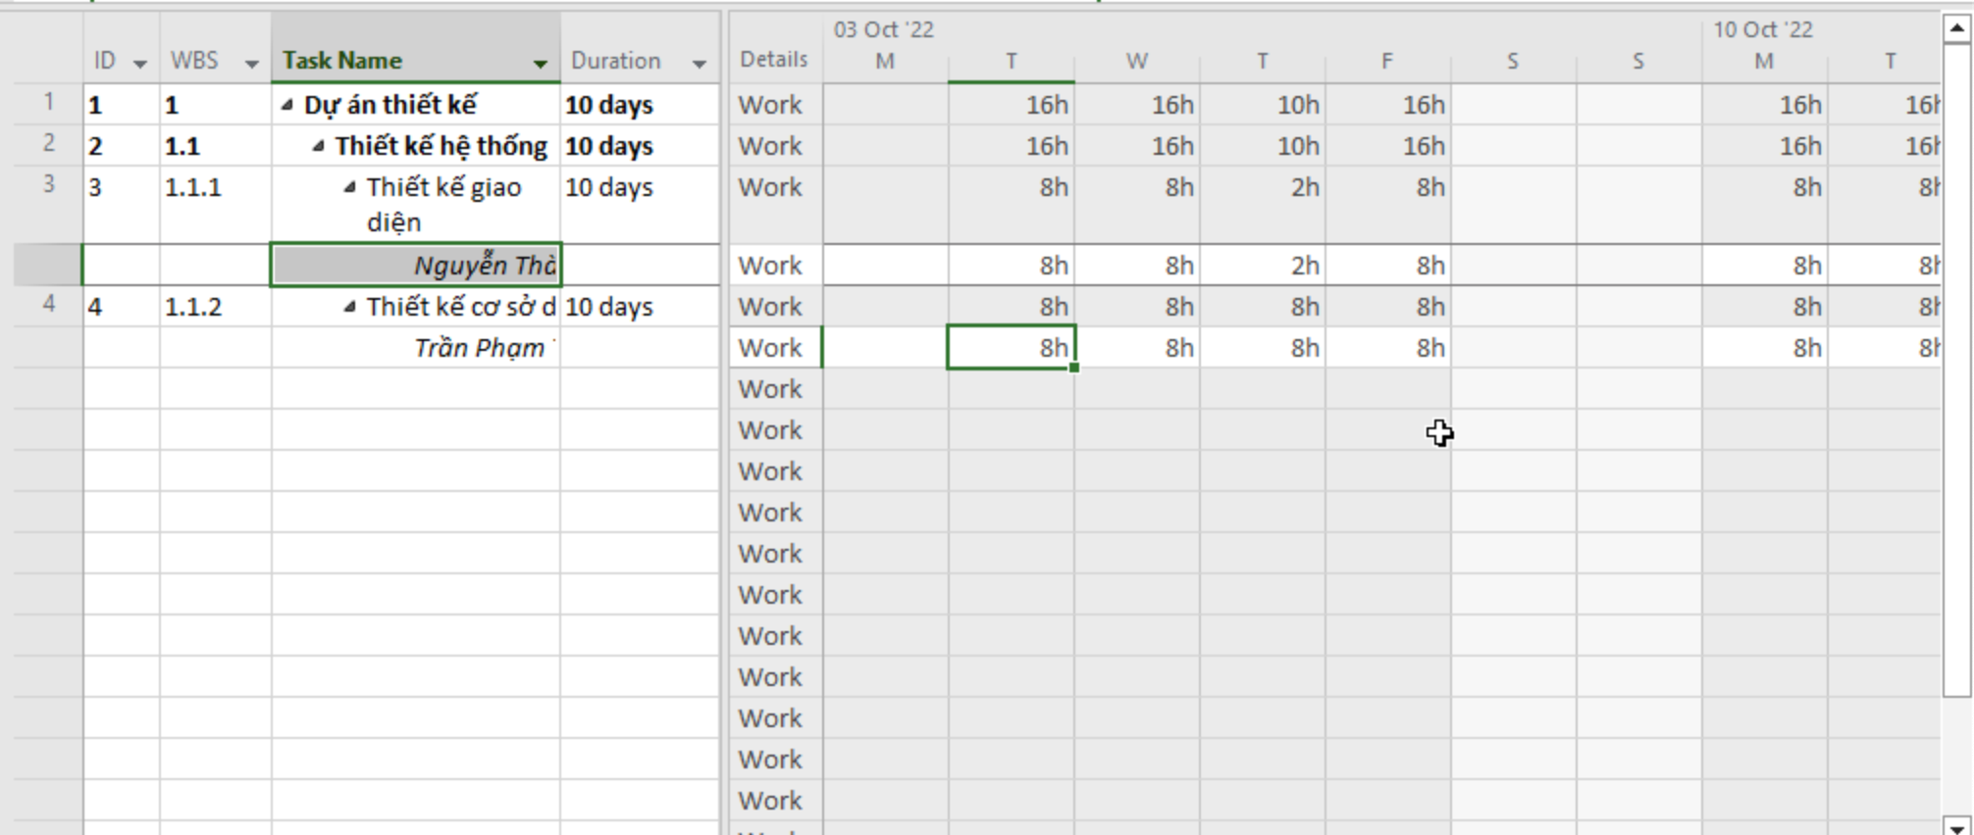
4. Đặt ngày báo cáo trạng thái dự án.
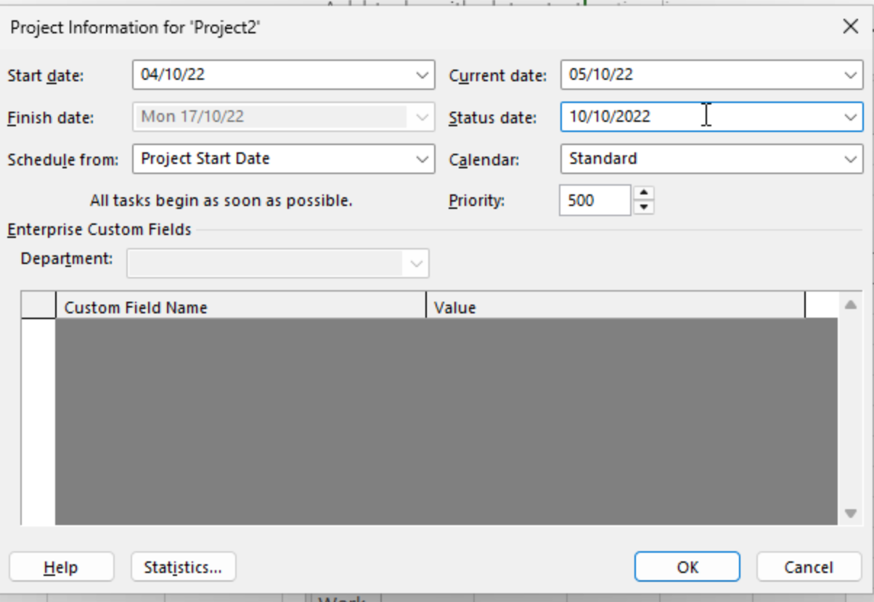
5. Tính toán giá trị thu được.
Các bước tính toán giá trị thu được:
- Trên tab “File”, chọn “Options”.
- Nhấn vào tab “Advanced” và di chuyển đến nhãn “Earned Value options for this project:”.
- Chọn phương pháp tính EV trong menu thả xuống (dropdown) nhãn “Default task Earned Value method”.
- Chọn số của đường cơ sở trong menu thả xuống nhãn “Baseline for Earned Value calculations” và nhấn vào OK.
- Lưu kế hoạch dự án.

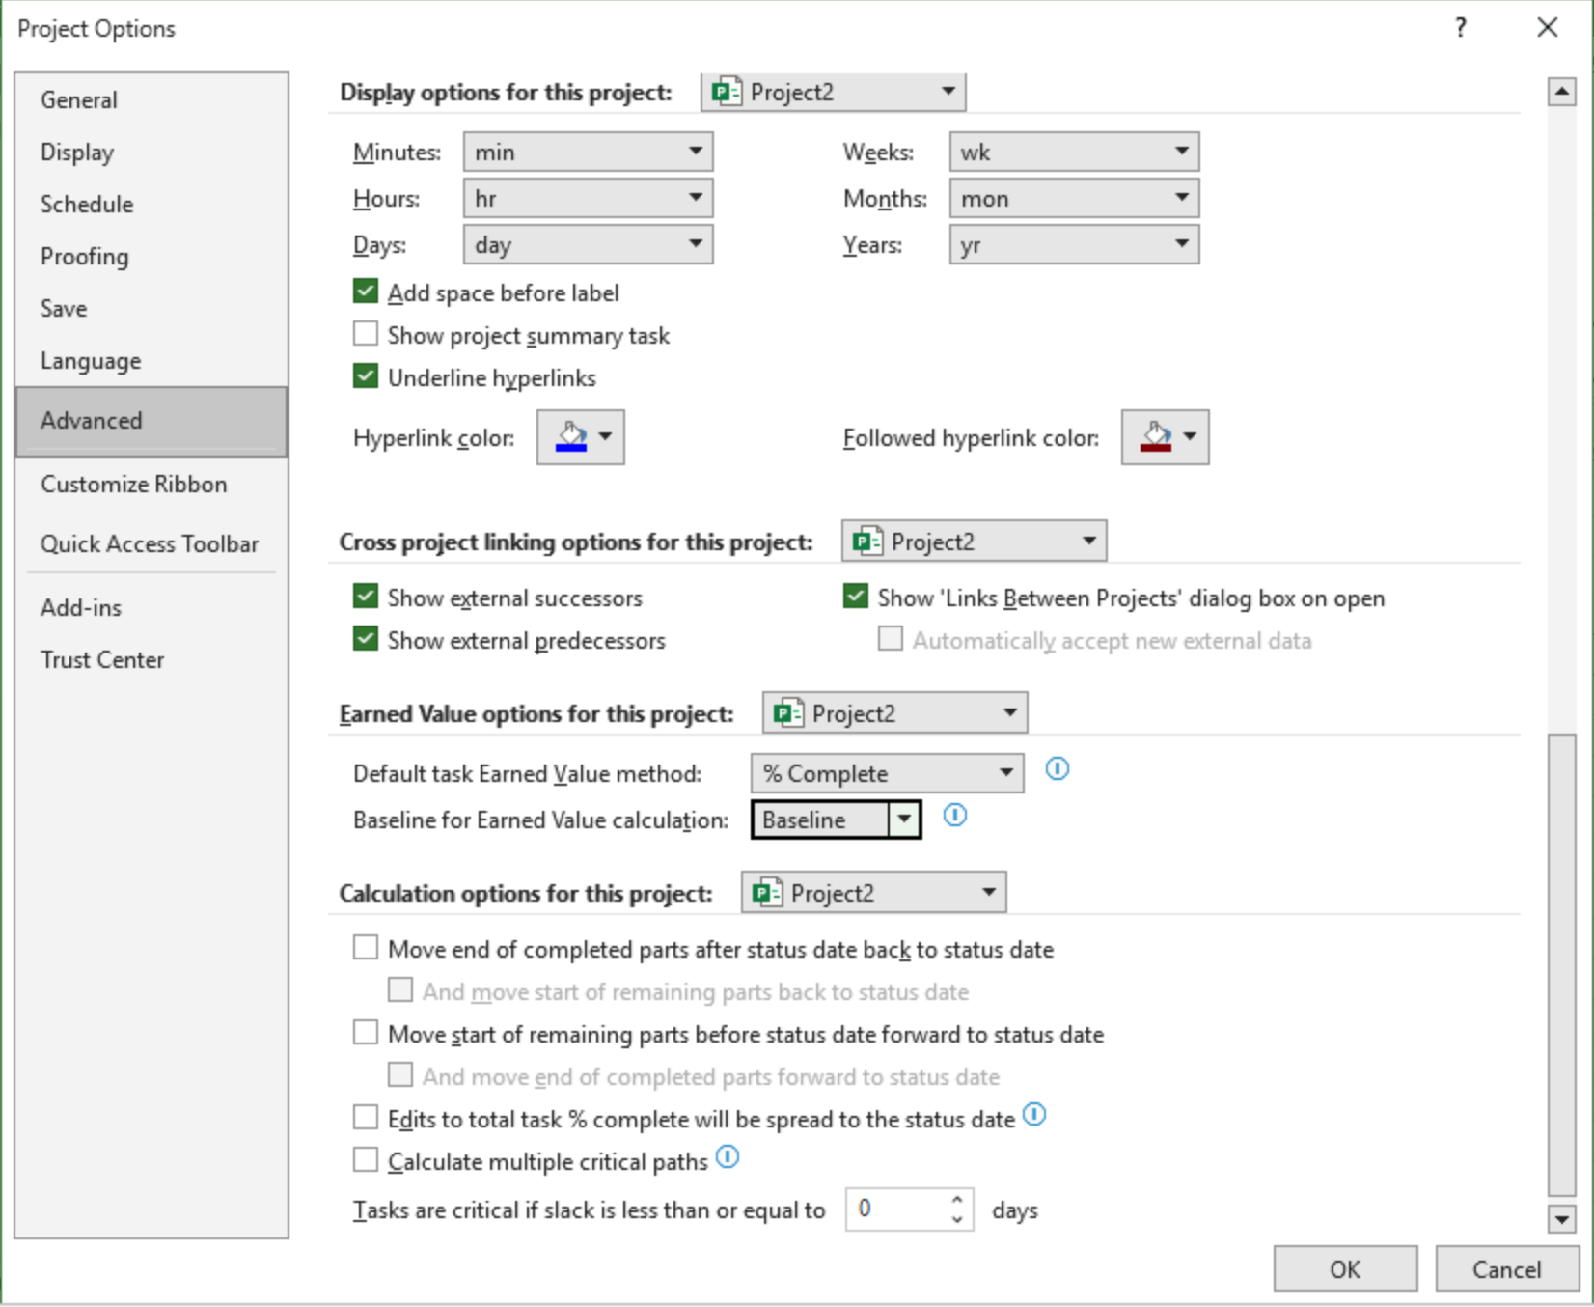
Để xem các giá trị thu được, ta phải áp dụng bảng “Earned value” vào biểu đồ theo
dõi “Tracking Gantt”:
- Trên tab “View”, chọn “Tracking Gantt”.
- Trên tab “View”, trong nhóm “Data”, bấm “Tables”, chọn “More Tables...” ,hộp chọn “More Tables” xuất h
iện như hình bên dưới, chọn “Earned Value” và nhấn nút “Apply”.
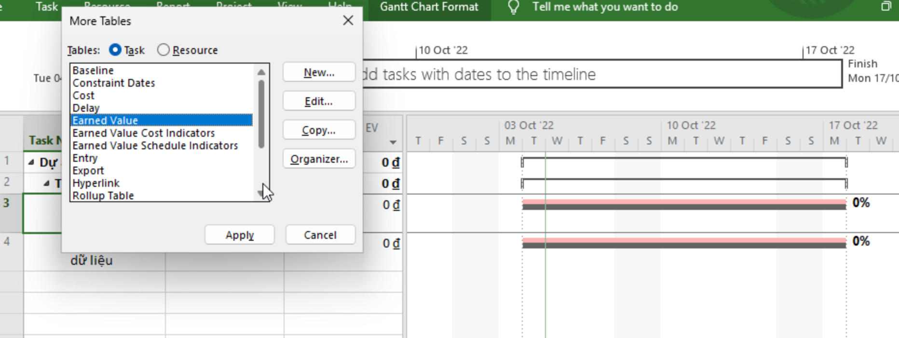
- Sinh viên có thể bổ sung thêm các trường vào bảng “Earned Value” như: Baseline
Cost, % Complete, % Work Complete, CPI, v.v.
- Sinh viên tìm hiểu thêm các bảng “Earned Value Cost Indicators” và “Earned
Value Schedule Indicators”.
Lưu ý: Một số thuật ngữ
- BCWS (Budgeted Cost Work Scheduled) hay PV (Planned Value)
- BCWP (Budgeted Cost Work Performed) hay EV (Earned Value)
- ACWP ((Actual Cost Work Performed) hay AC (Actual Cost)
6. Xuất báo cáo các giá trị thu được.
Để xuất báo cáo các giá trị thu được ra tập tin Excel, bạn thực hiện các bước sau:
- Trên tab “Report”, chọn “Visual Reports”, cửa sổ “Visual Reports – Create
Report” xuất hiện.
- Đánh dấu vào checkbox “Microsoft Excel”.
- Dưới tab “All”: chọn “Earned Value Over Time Report”; trong menu có nhãn
“Select level of usage data to include in the report” chọn “Days”.
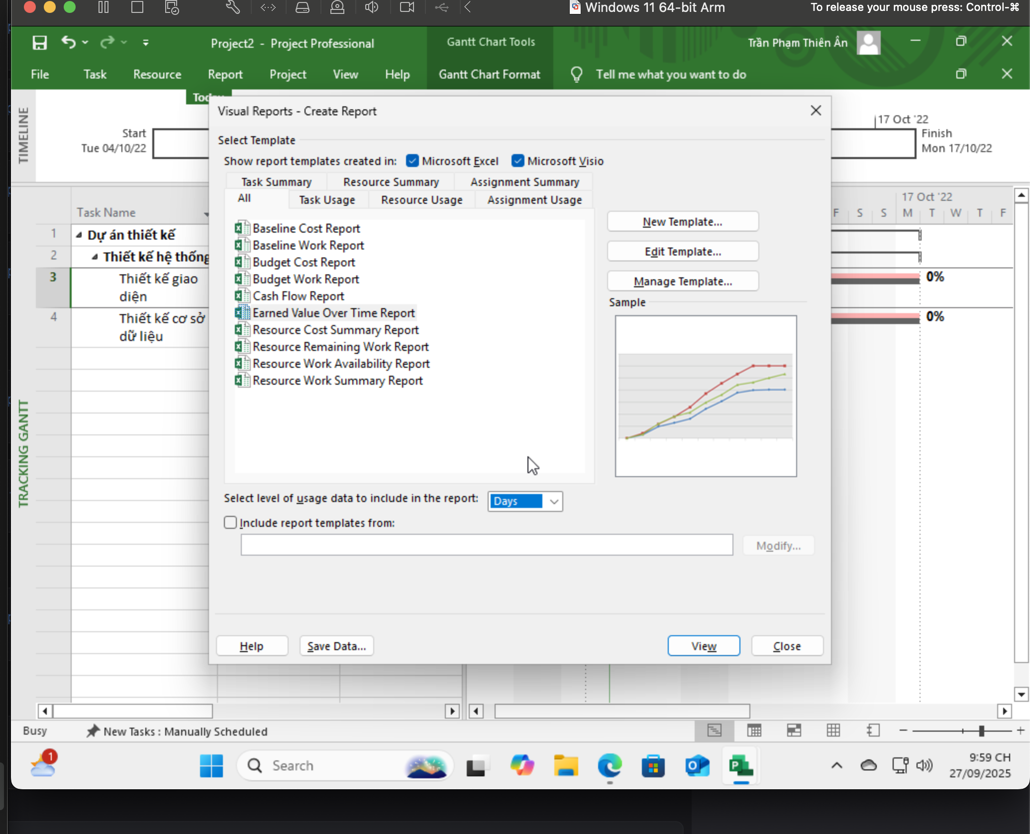
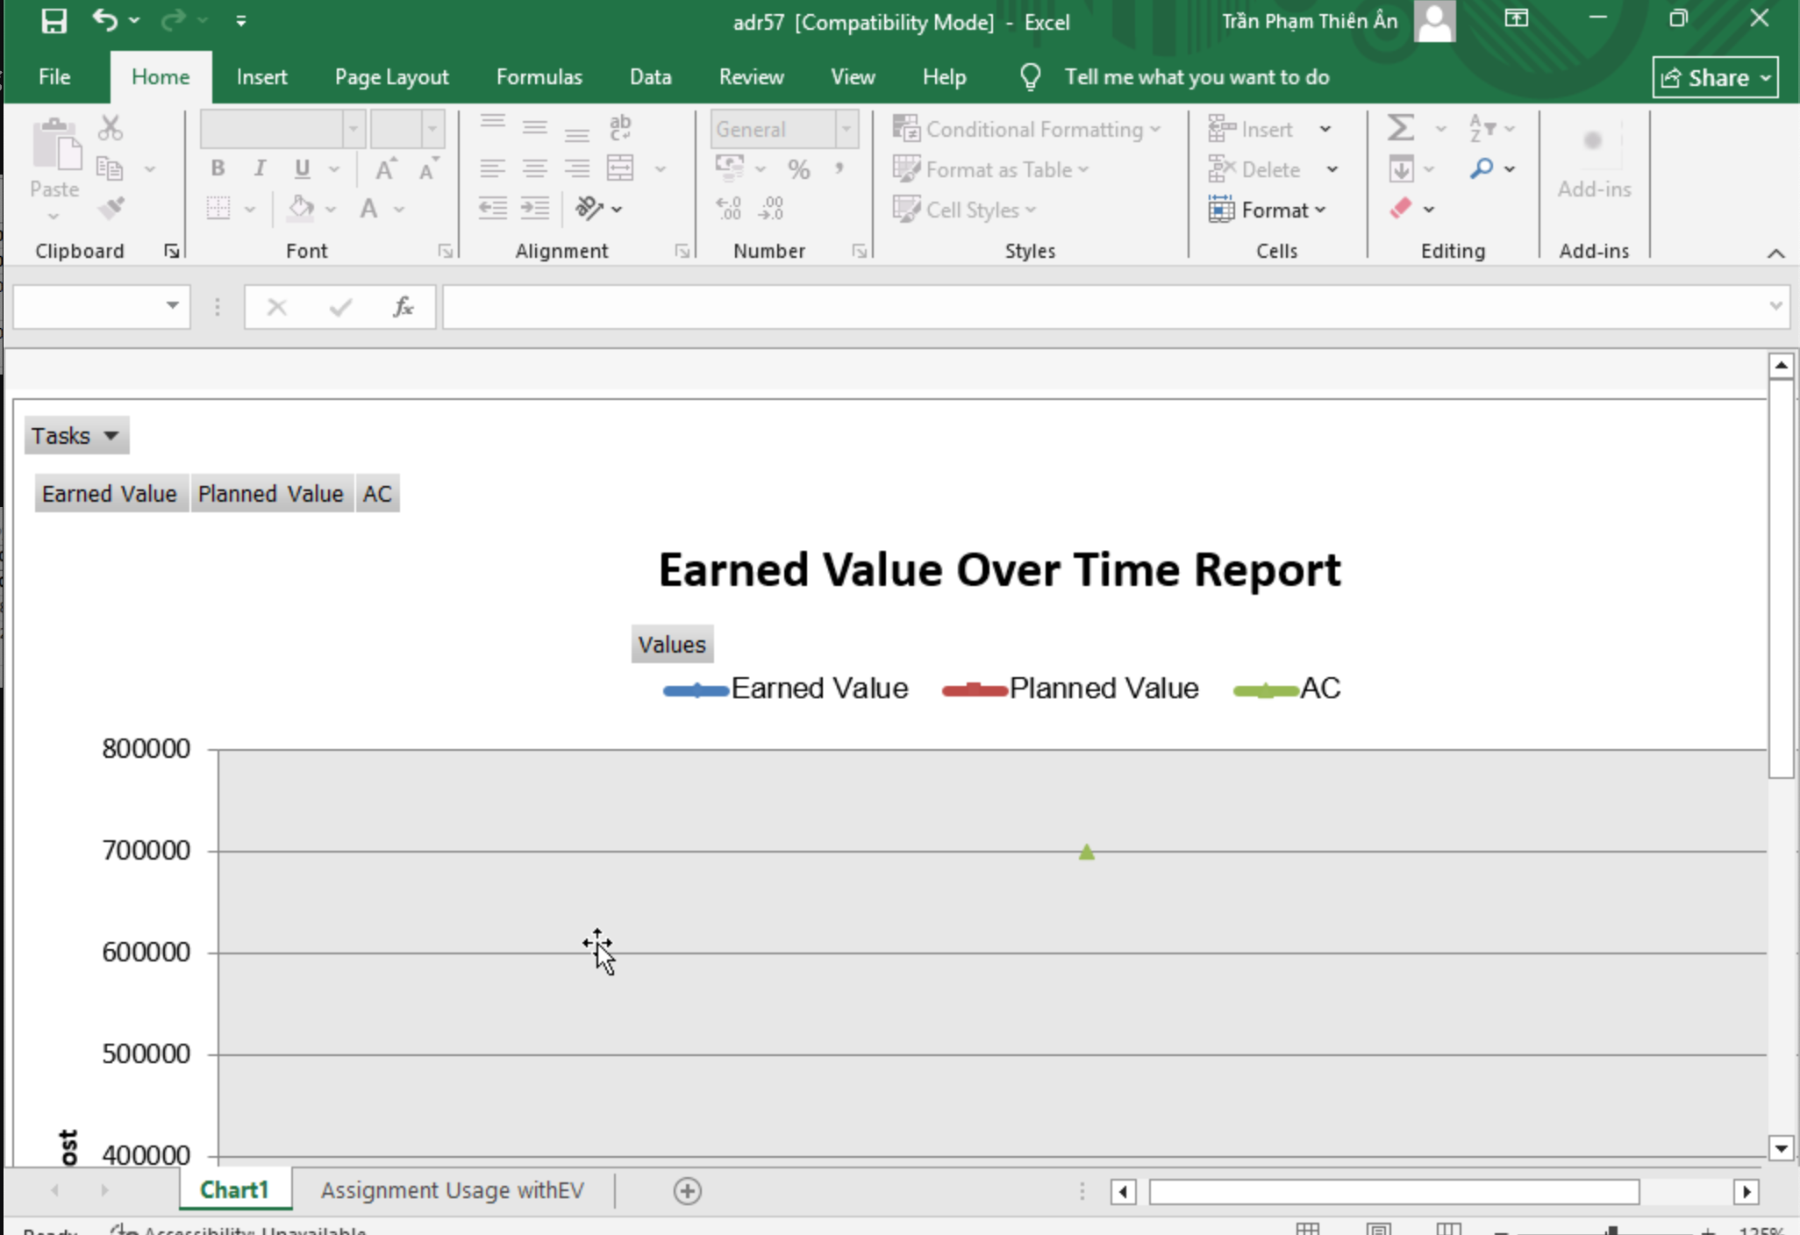
- Nhấn nút “View” để tạo tập tin báo cáo. Tập tin kết xuất sẽ có 2 bảng tính: đồ thị
và dữ liệu.
- Xem dữ liệu và đồ thị trong tập tin Excel.
o Trong bảng tính dữ liệu, nhấn vào biểu tượng . Ví dụ: ,
để xem các giá trị tích lũy chi tiết bên trong theo từng ngày.
o Mở bảng tính còn lại để xem đồ thị hiển thị các giá trị AC, PV, EV tích
lũy tới thời điểm lập báo cáo trạng thái dự án.

Câu 1. Tỷ lệ % hoàn thành của các nhiệm vụ giao diện và cơ sở dữ liệu
Thiết kế giao diện người dùng: mức độ hoàn thành đạt 40%.
Thiết kế cơ sở dữ liệu: mức độ hoàn thành đạt 50%.
Lý do: Trong Microsoft Project, chỉ số % Complete được tính dựa trên thời gian thực tế đã làm so với tổng thời gian kế hoạch.
Với phần giao diện: thời gian dự kiến là 80 giờ, nhưng thực hiện được 32 giờ (8 + 8 + 2 + 6 + 8). ⇒ (32/80) × 100% = 40%.
Với phần cơ sở dữ liệu: cũng 80 giờ kế hoạch, thực tế làm đủ 40 giờ (8h mỗi ngày trong 5 ngày). ⇒ (40/80) × 100% = 50%.

Câu 2. Tỷ lệ % khối lượng công việc đã hoàn thành
UI: Actual Work = 32h, Work = 80h ⇒ 40% Work Complete.
CSDL: Actual Work = 40h, Work = 80h ⇒ 50% Work Complete.
Giải thích:
Chỉ số % Work Complete được tính theo công thức:
% Work Complete = Actual Work / Work × 100%.
Trong trường hợp này, công việc được phân bổ đều, nên giá trị % Work Complete trùng khớp với % Complete. Nếu có làm thêm giờ hoặc phân bổ lại nguồn lực, hai chỉ số này có thể khác nhau.

Câu 3. Đánh giá tiến độ của từng nhiệm vụ
Dùng chỉ số SPI = EV / PV để xem tiến độ.
UI: EV = 34,960 USD; PV = 38,000 USD. SPI = 0.92 (<1) ⇒ chậm tiến độ, nghĩa là khối lượng thực hiện được ít hơn so với kế hoạch.
CSDL: EV = 25,200 USD; PV = 24,000 USD. SPI = 1.05 (>1) ⇒ vượt tiến độ, nghĩa là công việc hoàn thành nhiều hơn so với dự kiến tại thời điểm theo dõi.

Câu 4. Đánh giá về ngân sách
Xem xét chỉ số CPI = EV / AC và CV = EV – AC:
UI: EV = 34,960; AC = 32,370. CPI ≈ 1.08 (>1), CV = +2,590. ⇒ Công việc dưới mức chi tiêu dự toán, tức là tiết kiệm được chi phí.
CSDL: EV = 25,200; AC = 26,526. CPI ≈ 0.95 (<1), CV = –1,326. ⇒ Công việc vượt ngân sách, tức là chi tiêu cao hơn dự toán.

Câu 5. Ngân sách cơ sở (BAC)
Chi phí dự toán ban đầu được tính như sau:
Nhiệm vụ thiết kế UI: 80 giờ × 12 USD/h = 960 USD.
Nhiệm vụ thiết kế CSDL: 80 giờ × 8 USD/h = 640 USD.
Tổng ngân sách (BAC) = 1,600 USD.
Giải thích: BAC là tổng chi phí cơ sở đã được duyệt cho toàn bộ dự án, bằng tổng cộng chi phí kế hoạch của từng nhiệm vụ thành phần.

Câu 6. Chi phí cần thêm à ước tính khi hoàn thành (EAC)
Actual Cost (AC): (32 × 12) + (40 × 8) = 704 USD.
EV: (960 × 40%) + (640 × 50%) = 704 USD.
BAC: 1,600 USD.
Áp dụng công thức:
$$EAC=AC+(BAC\text{–}EV)$$
= 704 + (1,600 – 704) = 1,600 USD.
ETC = 896 USD (chi phí còn lại để hoàn tất).
VAC = 0 USD (dự án không vượt ngân sách, nếu giữ tiến độ như hiện tại).

Câu 7. Đánh giá mức độ trễ tiến độ

Planned Value (PV) tại giữa dự án = 0.5 × 1,600 = 800 USD.
Earned Value (EV) = 704 USD.
SPI = 704 / 800 = 0.88.
Thời gian dự kiến hoàn thành = 10 / 0.88 ≈ 11.36 ngày.
Dự án trễ ≈ 1.36 ngày (tương đương 13.6%).
Kết luận: Dự án đang bị chậm so với kế hoạch ban đầu khoảng 1–2 ngày, tức chậm gần 14%.

